

**本科毕业设计[论文]**

**企业违规处罚公告与股票收益**

院 系 管理学院财务金融系

专业班级 财务管理1802班

姓 名 周兆祺

学 号 U201815924

指导教师 滕敏

2022年5月18日

**学位论文原创性声明**

本人郑重声明：所呈交的论文是本人在导师的指导下独立进行研究所取得的研究成果。除了文中特别加以标注引用的内容外，本论文不包括任何其他个人或集体已经发表或撰写的成果作品。本人完全意识到本声明的法律后果由本人承担。

作者签名： 年 月 日

**学位论文版权使用授权书**

本学位论文作者完全了解学校有关保障、使用学位论文的规定，同意学校保留并向有关学位论文管理部门或机构送交论文的复印件和电子版，允许论文被查阅和借阅。本人授权省级优秀学士论文评选机构将本学位论文的全部或部分内容编入有关数据进行检索，可以采用影印、缩印或扫描等复制手段保存和汇编本学位论文。

本学位论文属于 1、保密 囗 ，在 年解密后适用本授权书。

2、不保密 囗 。

（请在以上相应方框内打“√”）

作者签名： 年 月 日

导师签名： 年 月 日

**摘 要**

在中国股市这样一个尚不成熟的资本市场，大量散户交易者活跃其中，信息作为引发投资者情绪的重要来源，往往会带来相应的股票价格反应，因为信息提前泄露等情况的存在、上市公司对于股价波动的反应措施，以及投资者情绪的反应时间和消退，股票的价格反应并不是迅速的，也不仅仅是单向的，提前反应以及反应后回调充斥于市场之中。此外，即使信息披露能够引发投资者情绪，但投资者情绪变动是否足以引发股价显著波动还有待商榷。

早期基于中国证券市场的研究表明，我国投资者对于个股层面的信息以及负面信息均存在明显的反应不足现象，那么对于个股层面的负面信息，譬如“企业违规处罚公告发布”事件，在当下是否能引起投资者显著反应，这个问题值得我们的思考，一方面，我们可以通过对这个问题的探索更新我们对于投资者情绪反应的认识，另一方面，我们也可以更深入了解股价对于官方公告类个股层面负面信息的反应模式。我们基于这一背景对企业违规处罚公告发布前后的股价反应进行了考察。我们发现，企业违规处罚公告发布具有负面价格效应，创业板股票反应最迅速且最敏感，其次是中小板，主板A股表现较为迟钝，而在主板股票中，国企和民营表现为明显的差异，国企虽然反应较为迟缓但仍有显著负价格效应，而民营面对违规处罚公告发布反而有异常收益。此外，我们还发现了提前反应与事后回调的存在。

本文启示了监管部门对于内部消息的严格管控应当予以重视，并给短期投资者和投机者一定的决策支持。

**关键词：**违规处罚公告；事件研究；投资者情绪；股票回报

**Abstract**

In an immature capital market such as China's stock market, a large number of retail investors are active in it. As an important source of investor sentiment, information often brings corresponding stock price reactions. Because of the existence of information leakage in advance, listed companies’ reaction of stock price fluctuations, as well as the reaction time and subsidence of investor sentiment, the price reaction of stocks is not rapid, and it is not only one-direction. Early reactions and post-reaction callbacks are flooded in the market. In addition, even if information disclosure can trigger investor sentiment, it remains to be seen whether changes in investor sentiment are enough to trigger significant stock price fluctuations.

Early research based on China's securities market has shown that Chinese investors have insufficient response to individual stock-level information and negative information, then for the negative information at the individual stock level, such as "announcement of corporate violation penalties", whether it can arouse a significant response from investors at the moment, this issue deserves our consideration. On the one hand, we can explore and update this our understanding of the emotional reaction of investors, on the other hand, we can also have a deeper understanding of the reaction model of stock prices to the negative information at the level of individual stock of official announcements.Based on this background, we examined the stock price response before and after the announcement of corporate violation penalties. We found that the announcement of corporate violation penalties has a negative price effect. GEM stocks are the fastest and most sensitive, followed by small and medium-sized boards. Although state-owned enterprises are slow to respond, they still have a significant negative price effect, while private enterprises have abnormal returns in the face of announcements of violation penalties. In addition, we also found the existence of early reaction and post-event callback.

This paper enlightens that the regulatory authorities should pay attention to the strict control of inside information, and give certain decision-making support to short-term investors and speculators.

**Key Words：**announcement of violation penalties; event study; investor sentiment; stock return

**目 录**

**摘要** Ⅰ

**Abstract** Ⅱ

**1 绪论 1**

1.1 研究背景与研究问题 1

1.2 研究目的与研究意义 3

1.3 研究方法与研究内容 4

**2 文献综述 6**

2.1 上市公司违规处罚与股票回报 6

2.2 信息披露、投资者情绪和资产回报 7

2.3 投资者关注、投资者情绪和资产回报 8

2.4 投资者情绪及其与股票回报 8

**3 假设提出与研究设计 10**

3.1 假设提出 10

3.2 研究设计 12

**4 实证结果 15**

4.1 描述性统计 15

4.2 事件研究的初步结果 17

4.3 单一类别处罚的分板块研究 23

**5 总结与展望 31**

5.1 结论 31

5.2 不足与展望 31

**致谢 34**

**参考文献 35**

**附录 stata输出结果 38**

**1 绪论**

**1.1 研究背景与研究问题**

**1.1.1 研究背景**

2014年，文章背叛马伊琍后，股民以“声援马伊琍”为口号爆发式买入伊利股份造成伊利股份连续两天大涨；2020年，“量子物理”概念大火，股票名为“量子生物”的制糖企业在业绩亏损的情况下在两个月内股价翻番；而就在不久前的冬奥会，谷爱凌接连夺冠后，股票名为“远望谷”的科技上市公司接连涨停。

即使没有信息与股票的实质关联和理性逻辑的支持，信息的“谐音”、概念的误解，都有可能引发投资者情绪波动，从而造成股票价格的异常波动，除了金融机构的炒作外，这些现象更多体现的是投资者的有限关注和市场中广泛存在的噪声交易。当然，并非每一个高关注度的新闻或社会事件都会通过“谐音”、“误解”等方式引发广泛的投资者情绪从而造成剧烈的个股价格波动，比起具备极大偶然性的事件，我们更为关心与好奇的是，在中国这样一个活跃着大量散户投资者的市场，许多情况下投资者表现为受信息影响、受情绪支配，那么，类似“上市公司违规处罚公告”这样，既会引起投资者对于股价重新思考，也会引起股票投资者及外部投资者负面情绪的信息是怎样影响市场表现的呢？这种影响是否具备必然性呢？

HS模型把作用者分为“消息观测者”以及“动量交易者”（Hong&Stein，1999），并通过信息扩散假设来解释资产的价格反映；而面对中国股票市场存在的过度反应和反应不足现象，刘煜辉等（2003）发现，对于宏观政策或市场层面产生影响的公共信息，股票收益存在过度反应现象；但个股层面的信息，个股收益率明显反应不足；此外，投资者倾向于对利好消息反应过度而对利空消息反应不足，后者是受到处置效应的影响。然而，中国股票市场经历了十余年快速稳健的发展后，市场反应过度和反应不足现象是否依旧显著存在？面对个股层面的负面信息披露，譬如上市公司违规行为，投资者情绪是否反应在投资者行为上，进而在个股收益上体现？对于不同分市场的股票，这种体现是否具有差异性？遗憾的是少有文献聚焦这一细化问题并给出明确的回答。

基于行为金融学的视角，我们认为，由“两所一会”（上海证券交易所、深圳证券交易、中国证监会所及其地方分支机构）官方发布的上市公司违规处罚公告会一定程度上引起投资者关注，并且由违规处罚公告这一负面信息带来的负面投资者情绪会在噪声投资者之间蔓延并影响投资者的决策，从而可能导致该公司股票的显著异常回报。考虑到普遍存在的反应不足问题，我们认为上市公司违规处罚公告披露对于不同规模大小的股票是有差异的，例如沪深A股主板市场股票和创业板市场股票，其所在细分板块成熟度，以及板块内上市公司性质均有很大差异，因此分属这两种市场的上市公司股票对于相似的违规处罚公告的披露可能会有不同程度的反应。

**1.1.2 研究问题**

基于1.1.1中的背景与思考，本文主要探讨以下两个问题：

1. **在沪深A股不同板块，上市公司违规处罚公告的股票价格反应**

在中国各分板块中相对成熟、板块中股票市值较高，且投资者关注度较高的沪深A股主板市场，上市公司违规处罚公告是否能引起足够的投资者关注从而引发足够的投资者情绪波动？这种投资者情绪是否会显著影响股票回报？对于起步较晚、发展尚且不够成熟的创业板市场，上市公司违规处罚公告是否能得到足够关注并转化为影响股票回报的情绪？违规处罚公告对于创业板股票的影响与对A股的影响有哪些差异？造成这些差异的原因可能是什么？

1. **对于不同违规处罚方式，上市公司股票的价格反应是否也会存在差异**

可能会对股票价格对于违规处罚公告发布这一事件相应的价格反应产生影响的，除了上市公司自身因素之外，还存在违规处罚程度的因素，对于不同违规处罚方式的反应是否具有差异体现了投资者对于违规处罚公告内容的关注与否，所以投资者敏感的究竟是“企业违规受到处罚”本身，还是“企业违规受到何种处罚”，这个问题需要我们进一步探索。

1. **违规处罚公告的发布是否存在提前泄露的情况**

当处罚下达日和公告日不是同一日时，公告的提前泄露现象已经被前人的研究证实。从企业违规情况发生，到企业接受稽查，到违规处罚的下达与公告，任何一个环节都有可能造成信息的泄露，官方的公告发布需要一定的时间和标准化的流程，那么究竟是否存在公告内容或公告事件提前泄露情况？

**1.2 研究目的与研究意义**

**1.2.1 研究目的**

基于1.1中所述的研究背景和研究问题，本文的研究目的如下：

1. **厘清企业违规处罚公告对股票回报的异质性影响**

我们将通过实证研究，分别探究上市公司违规处罚公告对不同板块中、不同所有制所关联个股股票收益的影响，以及不同处罚带来的异质性影响，并试图结合已有文献和理论对影响的异质性进行分析。

1. **一定程度上对现有文献进行补充**

我们希望通过我们的研究。对有关“企业负面信息披露对股票回报的影响”、“投资者情绪与个股收益”等相关方面的文献进行一定的补充，并基于投资者情绪这一大的话题，聚焦“企业违规处罚公告对股票回报影响”这个小范围，期望能够做出“抛砖引玉”的初步探索。

1. **给散户投资者提供一定的投资参考**

散户投资者很容易受到噪声的干扰，并在情绪驱使下做出不理智的决策，进而遭受损失。在一个非有效市场，“不完全理性”的投资者一方面可以通过加强金融素养来加强理性思考的能力，另一方面，也可以通过掌握市场对投资者情绪的反应规律，将投资者情绪作为一种决策信息。我们希望能为后者做出一点微薄的贡献。

**1.2.2 研究意义**

从理论和现实两个维度考量，本文的研究意义如下：

**1）理论意义**

首先，本文给出了违规处罚公告发布对沪深A股市场上市公司股票价格造成负面影响的直接证据，其次，本文将沪深A股主板、中小板、创业板股票进行对比分析，且在主板股票的分析中引入所有制的差异，呈现了市值规模、所有制带来的反应差异，此外，本文还验证了提前反应、反向反应、事后回调的存在，这让我们对于企业违规处罚公告发布前后一定时间内，各类股票的价格反映有了明确的梳理和认识，对于公司治理、投资者情绪相关的文献进行了一定程度上的补充。

**2）现实意义**

在中国股票市场这个尚且不成熟且企业违规受罚事件频发的市场，我们首先验证了股票收益显著受到违规受罚事件的负面影响，这在一定程度上警示了公司主体对于公司治理的重视，有益于市场的健康发展；其次，我们发现了提前反应的广泛存在，这启示了监管部门（两所一会及其地方分支机构）对于内部消息的保密管理仍需加强；此外，事后回调的存在以及不同板块、不同所有制股票的差异性反应，也给予了投资者一定的决策支持，投资者可以根据自己持有股票所属的类别和信息披露前的价格表现，将我们发现的规律作为一种经验信息作为决策的依据之一。

**1.3 研究方法与研究内容**

**1.3.1 研究方法**

本文主要采用文献研究法和实证研究法来开展研究，具体如下：

**1）文献研究法**

首先，我们对相关文献进行了梳理和总结，我们研究的文献范围包括投资者关注、投资者情绪与股票收益、舆情与股票收益、公司治理等多个方面，以了解现有研究的成果及不足之处；然后，我们通过对文献的思考和分析提出了我们的研究问题和逻辑链条。

1. **实证研究法**

我们采用的核心方法是事件研究法。我们从国泰安数据库（CSMAR）收集相关数据，利用stata软件，通过对累计平均异常回报率（CAAR）的计量分析来探讨上市公司违规处罚公告发布与股票回报表现的相关关系。

**1.3.2 研究内容**

基于1.1.2中提出的研究问题，我们首先探究了上市公司违规处罚公告的发布是否会引起股票异常收益，并针对这种影响在沪深A股市场和创业板市场的差异进行了分析讨论。我们的所有数据均来源于深圳国泰安（CSMAR）数据库，我们总共收集了2017-2021年间6001则由“两所一会”发布的对沪深A股和创业板股票的企业违规处罚公告，经过数据清洗，最终我们选取了沪深A股市场的2724次违规处罚公告事件进行分析与研究。应用Ball和Brown（1968）提出的事件研究法，我们发现，在上市公司违规处罚公告发布前，既有异常回报发生，也有异常损失发生，其中，异常回报先于异常损失发生，在违规处罚公告发布后，上市公司普遍遭受异常损失，其中，低市值股票反应较为迅速，且反应更为显著，高市值股票则相反，且国企反应强于民营，此外，在遭受异常损失后，许多上市公司都出现了回调，但在我们的观测窗口内，回调不足以覆盖异常损失。

全文结构安排如下：

第2章作为本文文献综述部分，我们就“上市公司违规处罚与股票回报”、“投资者关注、投资者情绪与资产回报”、“信息披露、投资者情绪和资产回报”以及“投资者情绪与股票回报”四个部分梳理并分析了相关文献。

第3章是提出假设以及研究设计的部分，我们基于第2章中对文献的理解与分析，以及现有理论框架和我们的研究问题提出假设；同时，我们详细解释了数据的来源和筛选原则，以便减少事件之间的相互干扰，同时便于读者检验我们结果的可靠性。

第4章呈现了我们实证分析的结果。我们按照不同的分类方式对企业违规处罚公告发布前后股票回报的异常波动进行了研究，证实了我们第3章中提出的假设，发现了板块差异性、所有制差异性，并发现了提前反应、反向反应和事后回调的存在。

第5章总结了我们得到的结论，并提出了目前的不足以及对于进一步研究方向的思考。

**2 文献综述**

目前学界有关类似话题的研究较少，我们将从违规处罚公告入手，外延到消息披露，并着重探讨投资者情绪这一影响机制，逐步梳理相关文献，力图为我们的研究做好理论铺垫。

**2.1 上市公司违规处罚与股票回报**

有的学者将目光聚焦在处罚力度和监管机构内部管理上，例如，陈国进等（2005）发现处罚公告日前后投资者遭受了非正常损失，一方面证券执法尚未对潜在违法违规者起到真正的威慑作用，另一方面我国现行证券法规尚有缺陷,受害的投资者得不到充分补偿。杨兴哲和周翔翼（2020）研究发现上市公司违规处理公告存在提前泄露的现象，这意味着当处理下批日期和公告发布日期存在时间间隔时，知情交易者可以规避部分损失甚至套利。

还有部分学者对于企业违规行为的影响因素和结果进行了研究，例如，陆瑶等（2012）发现机构投资者持股降低了公司违规倾向，且同时增加了公司违规行为被稽查的可能性，而机构投资者对信息披露违规的影响强于公司经营违规的影响；周开国等（2016）发现对于越是频繁违规的公司，媒体监督的治理效果越明显，且媒体监督效果逐年提升。对公司违规行为后果的研究发现，上市公司被处罚当年及之后的年份会被要求更高的审计费用，且审计师出具非标准审计意见的概率更高（朱春艳和伍利娜，2009）。

**2.2 信息披露、投资者情绪和资产回报**

企业各方面正面或负面信息的披露往往会引发投资者的情绪波动，而投资者情绪反应很可能造成短期资产回报异常波动。汪昌云和武佳薇（2015）发现负面媒体语气能很好地解释IPO抑价率，并验证了媒体语气作为投资者情绪代理变量的可靠性；Tetlock等（2008）认为报道中负面用词会给股票回报带来显著负面影响，而负面情绪在市场乐观的条件下往往不能对股票收益产生显著影响（章宁和沈文标，2016）。新闻联播的报道也会引起投资者关注，进而导致股票短期出现异常超额收益，然而长期看来会出现反转，表现为超额收益不显著（王春和王进猛，2020）。

大量的研究表明，官方公告往往也会带来公告效应。例如，李俊峰等（2011）发现大股东增持公告事件窗口内有显著为正的公告效应；刘力等（2003）对A股市场增发的市场反应和原因进行分析发现增发公告具有显著的负价格效应；权小锋和吴世农（2010）发现投资者关注与盈余公告效应呈现显著负向关系，谭伟强（2008）发现投资者的有限关注使得对于不同时间发布的盈余公告有不同程度的关注和反应，并且我国上市公司为了减少投资者关注度倾向于在周六公布负面信息；但吕长江和许静静（2010）的研究表明，比起股票股利，市场对现金股利变更并不敏感，现金股利的发放没有带来显著的价格效应。

**2.3 投资者关注、投资者情绪和资产回报**

投资者关注分为关注和有限关注，体现了外部信息被理解和选择反应的需求（Engelherg等，2012），投资者情绪和投资者关注会驱使投资者进行特定的信息检索（张谊浩等，2014），这意味着投资者可能会把关注主要分配给自己所持有或计划持有的股票；而Rowe等（2007）也发现投资者情绪的唤醒水平会影响投资者关注的分配，在乐观和悲观的市场情绪氛围下，投资者可能会有不同的关注点；李小晗和朱红军（2011）认为投资者关注程度仅影响信息解读和传播的效率，长期来看并不影响结果，但仅仅对于短期而言，投资者关注程度仍然对于资产回报有显著影响。

**2.4 投资者情绪及其与股票回报**

**2.4.1**  **投资者情绪**

投资者情绪，是一种对于资产未来现金流以及风险的信念，而这种信念并不完全是对既有事实的反应（Baker和Wurgler，2006）。

对于投资者情绪的衡量，一直以来，都有两类方式。一类是通过对投资者的问卷调查等直接形式获得投资者主观信念与情绪，这样获得的主观情绪具有事前性，这种投资者情绪既可以是针对某个市场的，也可以是针对具体某项资产的；另一类是基于市场公开统计得到的交易数据从侧面推算出来的投资者情绪，这样间接获得的投资者情绪具有事后性。

投资者情绪衡量的不仅仅是投资者的心理特征和行为倾向，还与投资者对宏观经济周期的感知与反应有关。许多研究者们都发现投资者情绪（信心）与宏观经济的繁荣具有正相关关系（Ludvigsion, 2004; Baker&Wurgler，2006），而投资者情绪中与宏观经济相关的部分蕴含着理性预期（王擎，2004），所以在构造情绪指数时，应剔除宏观因素的影响（易志高和茅宁，2009）。除了宏观经济因素外，雷光勇、王文和金鑫（2012）发现公司治理质量与外部投资者信心呈现正向相关。

**2.4.2**  **投资者情绪与股票回报**

投资者情绪本身，就可以作为一个变量对未来股票市场回报产生影响，大多数研究对市场水平投资者情绪的衡量是基于消费者信心指数、换手率、封闭基金折溢价率等构造的投资者情绪指数。例如，Wenzhao Wang, Chen Su等（2021）用消费者信心指数（CCI）作为投资者情绪的替代变量，对全球50个股票市场的回归显示在不同的市场投资者情绪和未来2-12个月股票回报均呈现负相关关系，其中在新兴市场影响产生更迅速，在发达市场影响更持久，如果具有足够长的时间序列，意味着我们可以利用投资者情绪对股票市场回报的影响变化来佐证市场的发展；而早在2002年，Jones（2002）利用换手率作为情绪的代理变量就揭示了投资者情绪会在未来带来负向收益；黄德龙等（2009）利用ISI指数也证明了高涨的投资者情绪会带来未来的负收益，以上研究均证明了，高涨的投资者情绪并不会带来真正的超额收益，短期噪声交易带来的市场波动在长期会回落；张宗新和王海亮（2013）引入主观信念变量，证实了不同的信息偏好会导致不同频率的情绪波动，而情绪对信念、市场市盈率、波动率都有正面冲击，这与Wenzhao Wang等（2021）的研究有一定的相合之处，后者把情绪影响的差异归结为跨市场的文化因素，一般情况下，如果进行的是同一个市场内的研究，则更多考虑的是不同分板块、分行业的股票特点及投资者关注程度。

投资者情绪也可以作为中介变量来引起股票波动。曹泽仁，徐盛和王亚童（2021）基于投资者情绪的中介效应，研究了宏观经济政策变化对微观公司债券发行信用利差的影响，发现经济政策变化与公司债券发行信用利差之间存在显著正相关性；李莉和林钰颜（2021）发现提高环保绩效会提高财务绩效，投资者信心对环保绩效与财务绩效正相关关系起部分中介作用，这很有可能是因为投资者认为有能力进行环保工作的公司拥有更好的治理能力和现金流，从而对股票未来收益产生乐观预期；黄宏斌，翟淑萍，陈静楠（2016）基于投资者情绪调节效应来研究企业生命周期、融资方式与融资约束等相关问题，发现不同生命周期企业融资约束状态不同，利用高涨投资者情绪缓解融资约束的程度及途径均存有差异；Matthew Muntifering （2021）利用空气污染指数等负面投资者情绪的专有指数进行研究发现，随着投资者负面情绪的增强，食品和批发的投资组合平均回报率会增加。与由各种市场投资者情绪指数间接衡量的投资者情绪不同，当投资者情绪作为中介变量时，引发情绪的变量往往具备信号功能，从而引发投资者对于股票未来的情绪反应，进而导致股票回报的异常波动。

**3 假设提出与研究设计**

基于第2章中对文献的梳理分析，我们对于计划研究的问题进行了理论上的分析，并提出了相应的假设。我们基于现有文献提出的研究方法得到了符合我们研究需求的研究设计，全文的实证分析将严格按照3.2节列出的研究设计进行。

**3.1 假设提出**

“两所一会”发布的违规处罚公告大多是针对上市公司或公司高管推迟披露、虚假记载、内幕交易、违规买卖等经济违规行为，这种经济上的违规甚至违法并不利于企业长久健康发展，譬如谢盛纹和陶然（2017）就发现，年报预约披露推迟就显著提高了股价在未来崩盘的风险；而内幕交易行为会加剧信息不对称，从而提高股价波动性（史永东和蒋贤锋，2004）。纵使种种负面影响，上市公司违规行为依旧不绝如缕，其中一个现实原因在于监管与处罚力度仍有待加强（陈国进等，2005），另一个可能的外部原因在于投资者情绪对于个股层面的负面信息反应不足（贺菊煌等，2003）。对于后者，我们有以下思考：自2003年起，中国股市经历了十余年发展后，反应不足是否依旧显著存在？近年由企业违规行为引起的负面投资者情绪是否可以对股价造成显著影响？

而从公司发生违规行为，到接受相关部门稽查、相关部门内部流程，到处罚正式下达至公司，以及最终的处罚公告发布并不是瞬间完成的，有时从处罚到公告发布甚至间隔数年之久，此外，即使从处罚到官方公告时间间隔并不长，也存在处罚公告提前泄露的情况（杨兴哲和周翔翼，2020）。从公司违规行为首次曝光，到官方稽查处理，以及最终的官方公告发布，均会在一定范围内受到投资者关注，可以说，如果企业违规行为对其股价的影响存在，那么这个影响是在长时间段内逐步体现的，鉴于此，我们难以完整剥离出仅受上市公司违规行为影响的部分，故而我们的研究只能抓住其中一个阶段的异常回报进行分析。由“两所一会”发布的企业违规处罚公告面向大众、公开透明，且具有绝对权威性，并且有准确的时间点供研究参考。

根据我们的逻辑脉络，在企业违规处罚公告发布后，会在一定程度上引起投资者的关注，特别是违规处罚公告所关联个股的持有者。违规处罚公告具备一定的信息披露作用，投资者根据该信息对于企业价值的判断具备一定的理性；与此同时，违规处罚公告作为一种负面信息，也是引发投资者负面情绪的一种可能来源，进而通过投资者情绪的波动引发投资者“不理性”的行为，造成股票价格反应，如图3-1所示。

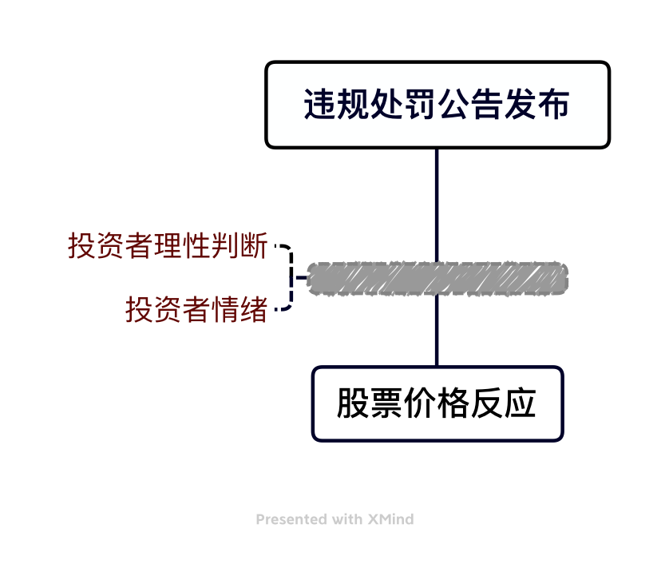

图3-1 违规处罚公告与股票价格反应逻辑关系图

由此，我们提出假设一：上市公司违规处罚公告发布前后会有负的价格效应。

此外，上市公司规模作为影响股价波动性的因素之一，也有可能会导致不同市值规模股票对于企业违规处罚公告这一事件的差异化反应，简单地说，我们认为，不同板块（主板、中小板、创业板等）的股票很可能对于相似的违规处罚公告具有不同程度的反应。值得注意的是，2021年4月6日起，中小板正式并入深证A股主板，为了减少板块合并带来的分歧，本文对于股票板块的界定采用2021年4月合并之前的分类，即本文所述的“主板股票”均不包括2021年4月前曾归属于中小板的股票，而中小板股票并入主板后的违规处罚公告发布事件依旧归属于中小板股票关联事件。

由此，我提出假设二：市值规模越大（小）的股票，受违规处罚公告发布的影响越小（大）。

**3.2 研究设计**

本文所选取的数据均来源于国泰安数据库（CSMAR），我们通过人工筛选的方式筛选出符合我们要求的数据，进而验证假设假设一和假设二。

**3.2.1**  **变量定义与说明**

**1）上市公司违规处罚公告事件**

我们选取的事件为国泰安数据库中2017-2021年间由“两所一会”及其地方分支机构发布的企业违规处罚公告。因为我们的关注的重点是上市公司违规处罚事件，所以选取的事件中违规主体均为上市公司而非仅仅是股东或公司高管，我们选取上市公司违规行为确凿、官方处罚方式明确的公告作为研究对象。对于同一企业在2017-2021年间存在多次违规受罚事件的情况，首先，我们排除了在公告日前一年内（365天）存在违规处罚公告的事件，避免之前违规处罚事件的情绪反应造成估计窗口的偏差，其次，在针对“其他”这一违规处罚方式的细化研究中，我们在多次事件中选取了最近一次事件，我们认为过去事件的经验属于投资者认知的一部分，会对投资者情绪造成影响，我们更加关注最新的事件是出于结果贡献性的考虑，最新的事件能体现最接近于当下状况的投资者情绪反应，从而使得我们的结论更加具备现实指导意义。另外，考虑到处罚公告提前泄露的情况（杨兴哲和周翔翼，2020），为了减轻这一现实对我们结果的影响与误导，我们剔除了处罚下达日和公告发布日不同的数据。

基于上述步骤，我们从2017-2021年沪深A股主板和创业板股票关联的6001则企业违规处罚公告中筛选出了2724则，而针对“其他”这一违规处罚方式的细化研究我们筛选出了757则，其中，沪深A股主板关联549则，创业板关联208则。

**2）个股回报率与市场回报率**

我们基于研究计划和实证模型，采用的回报率数据为：事件关联股票的日回报率、沪深A股各分市场市场的日回报率。其中，市场水平的日回报率采用“考虑现金红利再投资的流通市值加权平均”法计算出的数据。

**3.2.2**  **模型的选取与说明**

我们依据Ball和Brown（1968）提出的事件研究法进行研究，首先，我们通过事件前210天至前11天的个股市场表现，估计出个股在事件窗口期的估计回报率，然后通过估计回报率计算窗口期的异常回报率（ARi，t），并由此计算出不同窗口期的累计异常回报率（CARi [t1，t2]），stata中的程序会帮助我们根据个股的累计异常回报率得到考察对象整体的累积平均异常回报率（CAAR）。模型表达式如下：

ARi，t = Ri，t - ERi，t  （3-1）

CARi [t1，t2]= （3-2）

其中，Ri，t代表股票i在时刻t的实际回报率，ERi，t 代表股票i在t时刻的估计报率，本文采取的回报率估计模型为市场模型（FM），其表达式如下：

ERi，t = ɑi + βi Rm，t+**ε**i,t （3-3）

其中，Rm，t为t时刻，股票i所处市场的市场水平回报率。

**3.2.3**  **事件窗口的选取与说明**

我们希望通过设置不同的窗口期，获得以下信息：（1）企业违规处罚公告发布是否会带来股价反映；（2）股价的反映是否迅速地还是滞后地；（3）是否会存在投资者提前反应的现象；（4）在反应之后是否会存在股价回调。

基于以上诉求，我们设置的窗口期如下：±1、±2、±3、±5、±10、[0,3]、[0,5]、[0,10]、[-10,0]、[-5,0]。

另外，我们也将着重分析[-10,10]这个最大窗口期内，单日平均异常回报率（AAR）的数据，力求我们的结果更加精确。

**3.2.4 对假设的验证逻辑**

**1）对假设一的验证——事件研究法**

我们采用stata软件的eventstudy2外部命令，对企业违规处罚公告发布这一事件进行事件研究，显著性参考stata输出的t检验结果。另外，我们认为投资者情绪是骑着的重要机制之一，要想证明股票异常回报与投资者情绪有关，较为直接的方法是研究公告发布前后投资者情绪的主观表达，前人的研究利用股吧帖子数、评论情绪等来对此进行衡量。我们对于2017-2021股吧帖子整体情况的统计分析发现，股吧作为曾经集合股民言论的平台，在当今受到的关注锐减，大多个股每日关联的帖子数为0，即使有关联帖子，其评论数与浏览量也极低，而热门股如茅台、比亚迪等则与许多话题相关，仅仅从帖子数无法简单衡量投资者情绪。此外，随着时代发展，股民的交流渠道也变得多元化、私人化，从公开数据库得到个股层面的投资者情绪十分困难。

本文通过侧面反证的方法，来证实投资者情绪对股票回报的影响。投资者的行为决策可以被分为理性驱动的部分和情绪驱动的部分，我们要想说明企业违规处罚公告发布后的股票价格反应受投资者情绪的影响，即要说明价格反应不完全来自于理性决策。我们以事后回调为投资者情绪影响存在的现象支持的逻辑依据，且正如文献综述中提到的，投资者情绪在长期并不会影响股票的价格，股票价格的回调是投资者情绪影响的一种有效佐证。本文选取窗口内的单日显著价格回调作为不完全理性决策，即情绪驱动的交易存在的表象证据，用来说明股票回报的异常表现与投资者情绪有关。

**2）对假设2的验证——分类研究**

我们选择对样本进行不同的分类方式进行分类，来探究不同板块（即不同市值规模）、不同处罚方式、所有制差异带来的异质性反应。当然，因为我们采取了许多不同的分类方式，即我们将板块差异、处罚方式差异、所有制差异等作为我们关注的变量，本研究的重点不在于结果的稳健性，而在于结果的差异性。

**4 实证结果**

根据第三章中提出的假设及研究方案，我们通过事件研究法得到了初步的结果，并对结果进行了初步分析。我们的实证结果证实了假设一和假设二成立，这说明企业违规处罚公告的发布确实会对股票价格造成负价格效应，而对于不同板块的股票以及不同的处罚方式，股票价格的反应均有差异性，这种差异与股票的市值规模及处罚方式有关。

**4.1 描述性统计**

我们截取的时间段为2017年1月1日至2021年12月31日，在此期间，“两所一会”及其地方分支机构总计发布了对于沪深A股（包括主板、中小板及创业板）关联的2005家上市公司的6001则违规处罚公告，其中，上市公司违规事实确凿且“两所一会”及其地方分支机构发布了明确处罚措施的共计2724则，我们将其按照板块以及“两所一会”官方处罚方式代码进行分类，如表4-1所示。其中，“其他”这一大类对应的处罚方式主要为责令整改、监管函、警示函等。

表4-1 处罚公告分类分布情况

|  |  |  |  |  |  |
| --- | --- | --- | --- | --- | --- |
|  | 深A主板 | 中小板 | 创业板 | 上A主板 | 合计 |
| 警告、罚款 | 9 | 15 | 9 | 30 | 63 |
| 批评 | 61 | 161 | 140 | 196 | 558 |
| 谴责 | 44 | 68 | 43 | 116 | 271 |
| 其他 | 333 | 648 | 442 | 409 | 1832 |
| 合计 | 447 | 892 | 634 | 751 | 2724 |

在数量上，如图4-1所示，“两所一会”及其分支机构较少使用“警告、罚款”这一处罚方式；最多的采用的处罚方式为“其他”，即整改、出具监管函或警示函等监管措施，这类监管措施对于企业的影响往往是长期的，也是我们重点关注的。另外，针对一支股票关联的上市公司多次受到违规处罚的情况，我们对沪深A股主板及创业板分别进行了统计，如图4-2所示。我们发现，对于主板市场、中小板市场和创业板市场，违规处罚次数的分布非常类似，对于在我们的考察期受到违规处罚的股票而言，不存在板块间的违规频率差异。

图4-1 考察期内违规处罚方式分布图

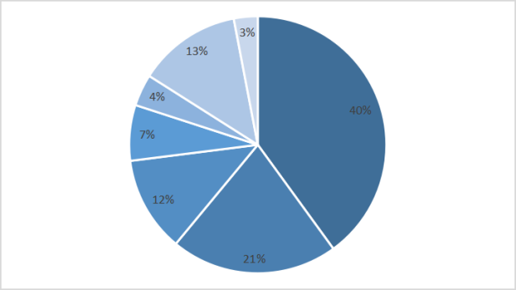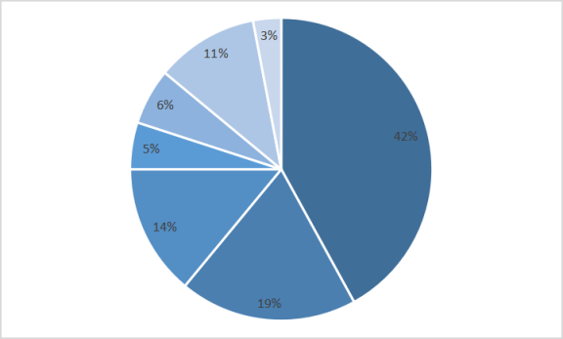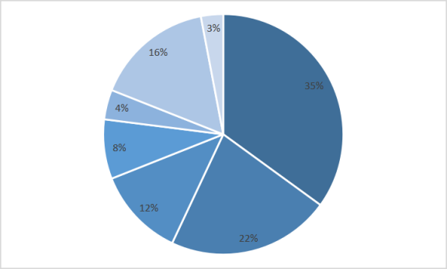



图4-2 违规处罚公告次数分布图（从左至右分别为主板、中小板、创业板）

**4.2 事件研究的初步结果**

首先，我们分别按照所在板块和处罚方式这两种分类方式对我们的假设进行事件研究。我们按照板块，将沪深A股分为深证A股主板、中小板、创业板以及上证A股；我们按照处罚方式，将违规处罚公告分为批评、谴责、警告且罚款和其他（此类处罚方式基本上为整改、监管函或警示函）。我们利用stata软件的eventstudy2外部命令包辅助我们进行研究，我们主要参考t检验呈现出来的显著性结果。

由于数据量的约束，我们无法对样本全部进行板块-处罚双分类（即每一类别为单一板块单一处罚），故我们在本节得到的结果仅仅是一个初步的分析，我们的目的也仅仅在于初步验证企业违规处罚公告发布对股票回报的影响，分类研究的初衷在于尽可能将我们关注的影响细化具体，使我们的结果尽量准确。

**4.2.1**  **不同板块对于违规处罚公告发布的反应**

我们对深证A股主板、中小板、创业板以及上证A股分别进行事件研究，在经过如第三章所述的数据筛选后，我们得到的事件共计1377则，其中，经过stata筛选，有效的样本数据为，深证A股主板171则，中小板387则，创业板290则，上证A股主板453则，得到的结果如图4-3、图4-4、图4-5和图4-6以及表4-2、表4-3所示（各版块具体输出数据见附录）。

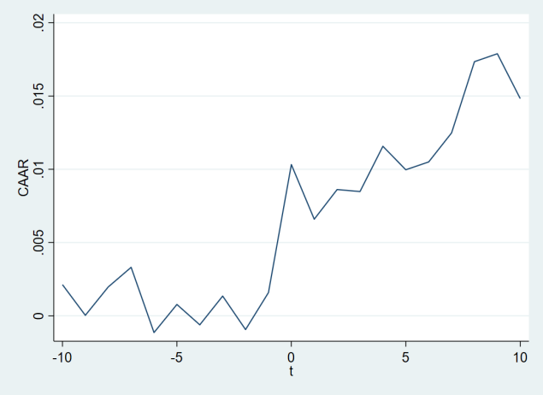 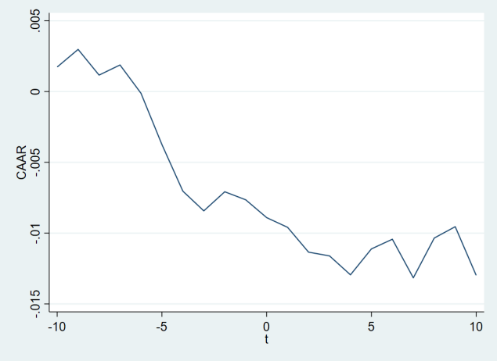

图4-3深A主板CAAR图 图4-4 中小板CAAR图

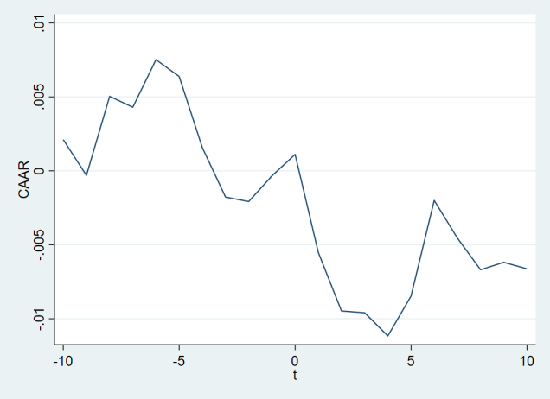 

图4-5 创业板CAAR图 图4-6 上A主板CAAR图

表4-2 按板块分类的单日价格反应（AAR）

|  |  |  |  |  |
| --- | --- | --- | --- | --- |
|  | 深A主板 | 中小板 | 创业板 | 上A主板 |
| -10 | 0.0019 | 0.0017 | 0.0021 | 6.79e-06 |
| -9 | -0.0017 | 0.0013 | -0.0024 | -0.0017 |
| -8 | 0.0005 | -0.0018 | **0.0053\*\*\*** | -0.0007 |
| -7 | 0.0013 | 0.0005 | -0.0007 | 0.0003 |
| -6 | 0.0001 | -0.0019 | 0.0032 | 0.0002 |
| -5 | -0.0001 | **-0.0037\*\*\*** | -0.0011 | 0.0021 |
| -4 | -0.0021 | **-0.0032\*\*** | **-0.0048\*\*** | 0.0004 |
| -3 | 0.0006 | -0.0015 | **-0.0033\*** | -0.0006 |
| -2 | 0.0018 | -0.0002 | -0.0003 | **0.0023\*** |
| -1 | 0.0019 | -0.0004 | 0.0025 | 0.0002 |
| 0 | **0.0039\*** | -0.0013 | 0.0007 | -0.0002 |
| 1 | -0.0003 | -0.0007 | **-0.0066\*\*\*** | **-0.0024\*** |
| 2 | 0.0017 | -0.0018 | **-0.0037\*** | 0.0002 |
| 3 | 0.0020 | 0.0001 | -0.0001 | -0.0012 |
| 4 | 0.0030 | -0.0011 | -0.0016 | -0.0005 |
| 5 | 0.0004 | 0.0014 | 0.0025 | -0.0006 |
| 6 | 0.0021 | 0.0003 | 0.0031 | 0.0001 |
| 7 | 0.0014 | **-0.0027\*** | -0.0025 | 0.0004 |
| 8 | 0.0020 | **0.0028\*\*** | -0.0021 | 0.0005 |
| 9 | -0.0010 | 0.0006 | -0.0002 | 0.0003 |
| 10 | -0.0009 | **-0.0024\*** | 0.0003 | 0.0005 |

（*，**，***分别代表在10%，5%，1%水平上显著，后续图表均以此方式表述）

表4-3 按板块分类的累计异常回报

|  |  |  |  |  |
| --- | --- | --- | --- | --- |
|  | 深A主板 | 中小板 | 创业板 | 上A主板 |
| [-1.1] | 0.0059 | -0.0024 | -0.0034 | -0.0031 |
| [-2,2] | 0.0096 | -0.0043 | -0.0074 | 0.0001 |
| [-3,3] | 0.0112 | -0.0059 | **-0.0107\*\*\*** | -0.0020 |
| [-5,5] | 0.0157 | **-0.011\*\*** | **-0.0164\*\*** | 0.0010 |
| [-10,10] | 0.0214 | **-0.113\*** | -0.0060 | 0.0025 |
| [0,3] | 0.0078 | -0.0032 | **-0.0094\*\*** | -0.0041 |
| [0,5] | **0.0127\*** | -0.0025 | **-0.0083\*** | -0.0049 |
| [0,10] | **0.0162\*** | -0.0035 | -0.0078 | -0.0026 |
| [-10,0] | 0.0104 | **-0.0087\*** | 0.0001 | 0.0032 |
| [-5,0] | 0.0073 | **-0.0093\*\*\*** | -0.0070 | 0.0050 |

深证A股主板的股票从我们研究得到的数据上看仅仅在公告日当日会有在10%水平上显著的价格反应，并且这个价格反应与我们的假设恰好相反，此外，上证A股主板股票和创业板股票分别在违规处罚公告发布前的第两日和第八日在10%和1%的水平上显著出现反向提前反应，即产生异常回报，而与我们的假设相符的是，创业板股票虽然在违规处罚公告发布日的前的第八日出现了异常正向回报，但违规处罚公告发布前的第四日和第三日均有显著的负向回报，这个结果验证了提前反应的同时，也让我们对于提前反应的主体有了更全面的理解，而在此前，我们提出了提前反应的猜想，但我们仅仅认为，公告消息存在提前泄露的可能性，而投资者可能会因为一些非官方的信息渠道得知消息并提前反应，而得到的实证结果却让我们发现提前反应的主体并不仅仅是噪声交易者，也有可能是上市公司的股东或相关金融机构。例如，上海证监局课题组（2006）就曾提出，大股东具备信息优势，可能与机构勾结操纵股价，张宗新等（2005）学者也发现我国股市存在较为严重的内幕信息操纵股价的行为；谢琳等（2011）对于定向增发事件的研究中，也发现了大股东利用内幕信息操纵股价从而牟取利润；至于股价操纵的机制，Allen和Gale（1992）提出了基于行为、基于信息、基于交易的三类操纵方式，我国研究者李梦雨和李志辉（2019）发现市场操纵通过影响投资者情绪达到目的。虽然反向反应的具体机制我们还不清楚，但反向反应的存在拓宽了我们对于反应主体的认知。

当我们把目光放在违规处罚公告发布后的回报率异常波动，不难发现股票收益对于违规处罚公告的敏感程度与上市公司市值规模有关，主板股票表现得不太敏感，而创业板表现得尤其敏感。不论是沪市还是深市，A股主板对于违规处罚公告发布的反应都显得较为迟钝，甚至违规处罚公告前后出现异常增长。创业板股票在公告发布后的一天单日平均异常下跌了0.66%，不过在第二天单日平均异常下跌仅0.34%，这个数据在10%的水平上显著，随后几日并未见显著的单日平均异常回报，但统计结果表明在[0,3]这个窗口期内异常下跌在5%的水平上显著，累计平均异常回报率达到0.94%。中小板股票更多反应先于公告发布发生，在公告日前第五日和第四日，单日平均异常回报率达到0.37%和0.32%，这两个数据分别在1%和5%的水平上显著，在[-5,0]这个窗口期的累积平均异常回报率达到0.93%；中小板股票在事后的不同窗口期并没有显著异常回报，且股价在公告日后第八日出现了单日平均0.28%的回调，这有助于我们对于投资者情绪影响机制进行理解，事后回调意味着股票价格反应不是单向的，如果股票价格反应全部来自于投资者理性判断，随着信息披露后逐渐得到投资者关注，每一个单日及事件后窗口的异常回报都应该是负的，或者至少不是显著为正，即不会产生价格回调，回调的现象给“价格反应部分由投资者情绪引发”提供了一定的现象支持，不过基于[-10,10]这个窗口的数据，回调并没有明显的持续，并且回调幅度远小于窗口期累计下跌幅度，在[-10,10]这个长达二十一天的窗口期整体看来，违规处罚公告发布对于中小板股票回报的影响依旧是负面的，累计平均异常回报率达到1.13%（10%水平显著）。

综合本小节得到的结果，我们发现企业违规处罚公告发布确实会在短期内降低股票回报，且存在投资者提前反应以及事后回调，此外，违规处罚公告发布对于股票回报的影响具有差异性，中小板和创业板这类低市值股票对于违规处罚公告发布更加敏感，我们的假设一和假设二得到了初步的验证。

**4.2.2**  **不同处罚导致的差异化反应**

我们分别对四大类处罚方式分类进行事件研究，按照第三章中所述的流程对事件进行筛选并由stata剔除后，我们最终得到“批评”处罚事件公告217则，“谴责”处罚事件公告95则，“警告、罚款”处罚事件公告7则，“其他”（监管函、警示函、整改）处罚事公告件811则。得到的结果如图4-7至图4-10，以及表4-4和表4-5所示（具体输出数据见附录）。

我们对AAR的研究发现，不论公告中的处罚方式是什么，违规处罚公告的发布都会在一定程度上影响到股票回报率，且提前反应以及提前反向反应依旧存在。当处罚方式为“批评”时，在公告后第一日会出现0.48%的平均单日异常亏损（p=0.05），而对于“谴责”这一处罚，在我们设定的不同长度观测窗口均未见到显

 

图4-7 “批评”CAAR图 图4-8 “警告、处罚”CAAR图

 

图4-9 “谴责”CAAR图 图4-10 “其他”CAAR图

表4-4 按处罚方式分类的单日AAR

|  |  |  |  |  |
| --- | --- | --- | --- | --- |
|  | 批评 | 警告、罚款 | 谴责 | 其他 |
| -10 | 0.0009 | **0.0164\*\*** | -0.0003 | **0.0016\*** |
| -9 | -0.0007 | 0.0088 | -0.0042 | -0.0003 |
| -8 | -0.0027 | 0.0034 | 0.0012 | 0.0008 |
| -7 | -0.0012 | -0.0016 | 0.0028 | 0.0005 |
| -6 | 0.0014 | 0.0118 | 0.0022 | -0.0010 |
| -5 | 0.0012 | 0.0042 | -0.0021 | **-0.0016\*** |
| -4 | -0.0023 | **0.0157\*** | -0.0030 | **-0.0017\*** |
| -3 | 0.0007 | **0.0188\*\*** | -0.0002 | -0.0011 |
| -2 | 0.0012 | 0.0017 | 0.0017 | 0.0011 |
| -1 | 0.0019 | **-0.0181\*\*** | -0.0005 | 0.0004 |
| 0 | 0.0012 | -0.0093 | 0.0028 | 3.86e-06 |
| 1 | **-0.0048\*\*** | 0.0097 | -0.0020 | **-0.0023\*\*** |
| 2 | -0.0008 | -0.0058 | 0.0003 | -0.0003 |
| 3 | -0.0002 | 0.0043 | -0.0018 | 0.0003 |
| 4 | -0.0005 | -0.0055 | -0.0015 | 0.0005 |
| 5 | 0.0025 | -0.0052 | 0.0016 | 0.0002 |
| 6 | 0.0016 | -0.0036 | 0.0047 | -0.0003 |
| 7 | -0.0016 | -0.0047 | 0.0017 | **-0.0016\*** |
| 8 | 0.0019 | -0.0095 | -0.0014 | -0.0003 |
| 9 | 0.0007 | -0.0061 | 0.0012 | -0.0006 |
| 10 | 0.0021 | 0.0093 | **-0.0059\*** | -0.0012 |

表4-5 按处罚方式分类的累计异常回报

|  |  |  |  |  |
| --- | --- | --- | --- | --- |
|  | 批评 | 警告、罚款 | 谴责 | 其他 |
| [-1.1] | -0.0031 | -0.0177 | 0.0003 | -0.0019 |
| [-2,2] | -0.0025 | -0.0218 | 0.0049 | -0.0009 |
| [-3,3] | -0.0036 | 0.0014 | 0.0026 | -0.0016 |
| [-5,5] | -0.0009 | 0.0106 | 0.0042 | -0.0031 |
| [-10,10] | 0.0020 | 0.0349 | 0.0209 | -0.0037 |
| [0,3] | -0.0053 | -0.0011 | -0.0017 | -0.0019 |
| [0,5] | -0.0039 | -0.0117 | 0.0015 | -0.0007 |
| [0,10] | 0.0014 | -0.0263 | 0.0066 | -0.0039 |
| [-10,0] | 0.0010 | **0.0519\*** | 0.0070 | -0.0004 |
| [-5,0] | 0.0025 | 0.0130 | 0.0042 | -0.0021 |

著的股价反映，仅在公告日后第十日出现了平均单日0.59%（p=0.1）的异常损失；对于“警告、罚款”这一处罚，我们得到的有效事件仅为7则，数据表明，对于这类处罚公告发布，股价反应提前于公告发布，在公告发布前的第四天和第三条平均单日股价异常增长0.16%（p=0.1）和0.19%（p=0.05），而在公告日前一日的平均

单日异常损失达到1.81%；对于“其他”这一类处罚的公告，在公告发布的后一日出现了0.23%（p=0.05）的平均单日异常损失，而在公告发布前的第五日和第四日分别出现了0.16%（p=0.1）和0.17%（p=0.1）的平均单日异常损失。

综合本小节的研究结果发现，各种处罚方式的违规处罚公告发布均会对股票回报产生影响，虽然从我们的统计结果上看来，这种影响随着处罚方式的不同有所差异，但我们尚未发现这种差异的明显规律，处罚的严厉程度也并非导致投资者情绪高低的唯一因素。本小节的结果佐证了违规处罚公告对于股票回报的影响以及双向提前反应的客观事实，一方面，企业违规处罚公告发布确实会造成短期股票回报率下降，另一方面，违规处罚公告存在提前泄露的情况，且提前于处罚下达，这种泄露的对象既包括企业本身，也包括部分投资者。

**4.3 单一类别处罚的分板块研究**

在4.2节的初步研究中，我们事件样本按照板块和处罚方式两种分类方法分别进行了粗略的分类研究，然而，事件数量的约束让我们无法进行“板块-处罚”双分类研究，所以我们选择了事件数量较多的“其他”这一处罚大类进行分板块研究，除了对我们的事件样本进行如第三章所述的处理外，我们对于处理后仍存在多次违规处罚公告的情况，选取最近一次违规处罚公告作为样本进行考察，这是出于结果贡献性的考量：我们认为，投资者对于违规处罚公告事件的经验属于投资者情绪反应的重要影响因素，我们希望我们的结果能体现最接近于当下现实的状态，这样我们的结果对于可能阅读到本文的个体投资者而言更具备短期投资指导作用。

筛选后，我们的样本为757支股票对应的违规处罚公告757则，其中：上证A股204支，深圳主板A股109支，中小板股票236支，创业板股票208支。

**4.3.1**  **单一类别处罚的分板块研究结果**

我们分别对上证A股、深证A股主板、沪深A股主板、中小板、创业板股票进行事件研究，得到的结果如图4-11至图4-15以及表4-6和表4-7所示，这一部

 

图4-11 上A主板CAAR图 图4-12 深A主板CAAR图

 

图4-13 沪深主板CAAR图 图4-14 中小板CAAR图



图4-15 创业板CAAR图

表4-6 单一处罚的分板块单日AAR

|  |  |  |  |  |  |
| --- | --- | --- | --- | --- | --- |
|  | 上A主板 | 深A主板 | 沪深A主板 | 中小板 | 创业板 |
| -10 | 0.0003 | 0.0021 | 0.0010 | 0.0015 | 0.0014 |
| -9 | 0.0003 | -0.0024 | -0.0006 | 0.0022 | -0.0005 |
| -8 | -0.0001 | 0.0019 | 0.0006 | -0.0014 | **0.0053\*\*** |
| -7 | -0.0016 | 0.0016 | -0.0005 | -9.23e-06 | 0.0007 |
| -6 | -0.0020 | -0.0042 | **-0.0028\*** | -0.0009 | 0.0025 |
| -5 | 0.0013 | 0.0019 | 0.0015 | -0.0025 | -0.0015 |
| -4 | 0.0006 | -0.0014 | -0.0001 | **-0.0032\*** | **-0.0040\*** |
| -3 | -0.0023 | 0.0020 | -0.0008 | -0.0006 | **-0.0060\*\*\*** |
| -2 | 0.0030 | 0.0006 | 0.0021 | 0.0011 | -0.0010 |
| -1 | 0.0005 | 0.0026 | 0.0012 | -0.0001 | 0.0002 |
| 0 | -0.0009 | **0.0059\*\*** | 0.0014 | 0.0002 | 0.0007 |
| 1 | -0.0002 | -0.0036 | -0.0014 | 0.0003 | **-0.0059\*\*\*** |
| 2 | -0.0014 | **0.0044\*** | 0.0006 | **-0.0036\*\*** | -0.0012 |
| 3 | **-0,0038\*\*** | -0.0024 | **-0.0033\*\*** | -0.0010 | 0.0010 |
| 4 | -0.0009 | 0.0031 | 0.0005 | -0.0012 | -0.0040 |
| 5 | -0.0025 | -0.0016 | -0.0022 | 0.0013 | 0.0020 |
| 6 | 0.0005 | 0.0005 | 0.0005 | -0.0006 | 0.0025 |
| 7 | 0.0029 | 0.0020 | **0.0026\*** | -0.0025 | -0.0019 |
| 8 | **0.0034\*** | **0.0049\*** | **0.0039\*\*** | 0.0020 | -0.0002 |
| 9 | -0.0004 | 0.0006 | -0.0001 | -0.0014 | -0.0036 |
| 10 | 0.0007 | -0.0031 | -0.0006 | 0.0012 | 0.0013 |

表4-7 单一处罚的分板块累计异常回报

|  |  |  |  |  |  |
| --- | --- | --- | --- | --- | --- |
|  | 上A主板 | 深A主板 | 沪深A主板 | 中小板 | 创业板 |
| [-1.1] | -0.0007 | 0.0056 | 0.0014 | 0.0004 | -0.0050 |
| [-2,2] | 0.0010 | **0.0098\*** | 0.0040 | -0.0017 | -0.0077 |
| [-3,3] | -0.0051 | 0.0108 | 0.0004 | -0.0030 | **-0.0128\*\*** |
| [-5,5] | -0.0069 | **0.0161\*** | 0.0012 | -0.0067 | **-0.0188\*\*** |
| [-10,10] | -0.0025 | **0.0206\*** | 0.0054 | -0.0068 | -0.0105 |
| [0,3] | -0.0056 | 0.0050 | -0.0020 | -0.0035 | -0.0056 |
| [0,5] | **-0.0087\*** | 0.0082 | -0.0029 | -0.0027 | -0.0056 |
| [0,10] | -0.0001 | 0.0119 | 0.0041 | -0.0039 | -0.0077 |
| [-10,0] | -0.0011 | 0.0131 | 0.0037 | -0.0014 | -0.0016 |
| [-5,0] | 0.0023 | **0.0143\*\*** | **0.0064\*** | -0.0038 | **-0.0116\*\*** |

分的结果主要呈现了不同板块，即市值规模，带来的反应时间差异和反应显著性差异。（stata具体输出结果见附录）。

上证A股在公告后第三日平均出现0.41%的单日异常损失（p=0.05），在公告日后第八日，出现了平均0.34%的单日回调（p=0.1），且在公告发布前的第三日出现了平均0.32%（p=0.1）的单日异常收益，综合[-10,10]这个长窗口期的累计数据来看，虽然平均累计回报率为负，但并不显著；而深证A股主板的反应则更为出乎我们的意料，仅仅从异常回报来看，深证A股主板在各个窗口期的平均累计异常回报均为正值，且在公告日当日有0.59%的异常收益（p=0.05）。考虑到样本量的影响，我们把沪深A股主板同时考虑时，发现A股主板在总体上又与我们的假设及上一小节中得到的结果不谋而合：在公告发布前的第六日，单日出现了平均为0.28%的异常损失（p=0.1），而在公告日后的第三日，也出现了单日平均0.33%（p=0.05）的异常损失，在公告发布后的第七日和第八日，分别出现单日0.26%（p=0.1）和0.39%（p=0.05）的价格回调。中小板股票也存在提前反应，在公告发布前的第四天，出现了单日平均0.32%的异常损失（p=0.1），而在公告发布后的第二天，出现了单日平均0.36%（p=0.05）的异常损失，在公告发布后10日内未见显著回调，不论是单日还是累计；创业板股票在公告发布前第八日存在平均单日0.53%（p=0.05）的单日平均异常收益，而在公告发布前的第三日出现了0.6%（p=0.01）的单日平均异常损失，在公告发布后的第一日，单日平均异常损失为0.59%（p=0.01），和中小板相似，创业板股票在公告发布后10日内也未见显著回调，在本文中，我们把事后回调作为“异常回报来源于投资者情绪”的一种现象支持，因为事后回调现象与“异常回报完全来源于投资者理性判断”有一定程度的矛盾，但未见显著回调并不意味着投资者情绪影响，即噪声交易的不存在，因为信息披露后，投资者的关注以及反应需要一定的时间，处于不同信息反应阶段的投资者对股票价格的影响很可能造成“抵消”，使得我们在某些窗口看不到显著的异常回报。

从我们的结果看来，提前反应广泛存在于各个板块，且提前反应既有正向反应，也有负向反应，在同时具备正反两个方向的提前反应时，往往是先出现异常收益，再出现异常损失，这意味着公告事件的提前泄露的广泛存在，且上市公司往往比投资者反应更迅速或得到消息更早。而公告日后10日内的事后回调仅仅在A股主板中显著存在，这意味着市值规模确实和事件后的回调有关，但回调究竟是投资者情绪自发变动引起的，还是上市公司施加了干预，这个问题还有赖更深入的研究，此外，虽然中小板及创业板未见显著的回调，但我们不能确定更长的期限内是否会出现回调。至于我们着重关注的公告后的异常损失，我们发现，异常损失广泛存在，但不同板块的呈现方式有所差异，主板A股平均在公告后第三日出现显著异常损失，中小板是第二日，而创业板平均在公告后第一日出现，且损失更加显著，这说明低市值规模股票表现得更敏感，且反应更迅速。至于沪市和深市A股主板的差异，我们注意到，深市股票具有更显著的事前异常收益，且持续到公告日当日，在公告日后则表现为无显著反应，沪市股票的事前异常收益显著度低于深市股票，且在公告后更多表现为显著异常损失。

**4.3.2**  **所有权性质的异质性分析**

对于4.3.2节中提到的沪深A股主板的反应差异，我们无法直接判断差异是否是由所在市场或公告发布机构带来的，在本节中，我们将对所有制进行区分，试图更深入了解主板A股之间的反应差异。

首先，我们统计了A股主板和非主板的所有制情况分布，如图4-16和图4-17所示。为了拥有更为准确的结果，我们舍弃样本量不足的类别，选择对国企或国有控股以及民营企业进行研究。在非主板上市公司中，国企或国有控股占比非常低，所以我们选择在主板股票中进行所有制的差别分析。我们的有效样本为81家上证国企、59家深证国企、96家上证民营和45家深证民营企业。我们得到的结果如图4-18至图4-21以及表4-8和表4-9所示。（stata具体输出结果见附录）

图4-16 主板样本所有制情况

图4-17 非主板样本企业所有制情况

我们发现，主板A股之间的差异，并不是由所处的交易所带来的，因为我们并没有发现归属于同一个交易所的主板A股间的反应共性，而我们发现，所有制会影响违规处罚公告发布前后的反应特性。仅仅从研究得到的数据来看，主板A股中，国企往往会因为违规处罚公告的发布遭受异常损失，而民营在违规处罚公告发布前后反而会有异常收益。当然，这并不意味着主板民营会因为违规处罚公告的发布而得利，从[-10,10]窗口的CAAR折线图来看，主板民营的平均累计异常回报在这个期间呈现上扬的趋势，但在公告日前后较短的区间内呈现震荡的趋势，即累计异常回报的增长放缓甚至回落。在之前的研究中，我们发现深证主板A股对于企业违规处罚公告并不敏感，经过本节的研究，我们认为，“不敏感”呈现的是一种表象，而不意味着主板民营不受“企业违规处罚公告发布”的负面影响，产生这种表象的原因，一方面在于反向反应对于应有负面反应的冲击，另一方面在于主板投资者反应时间较长，譬如国企的结果中，在公告后的第十日才出现显著单日损失，平均为1.03%（p=0.01）。之前的研究中，我们已经发现主板A股的反应时间要长于中小板和创业板股票，但本小节的实证结果告诉我们市场的实际反应时间比我们预计的还要漫长，A股的“不显著”，并非是投资者对于违规处罚公告反应缺失，而是反向反应的冲击及漫长的反应时间造成了不显著的表象。

 

图4-18 上A国企CAAR图 图4-19 深A主板国企CAAR图

 

图4-20 上A民营CAAR图 图4-21 深A主板民营CAAR图

表4-8 所有制带来的反应差异·AAR

|  |  |  |  |  |
| --- | --- | --- | --- | --- |
|  | 上A国企 | 深A国企 | 上A民营 | 深A民营 |
| -10 | 0.0038 | 0.0025 | 0.0013 | 0.0035 |
| -9 | 0.0016 | -0.0027 | -0.0021 | -0.0029 |
| -8 | -0.0043 | -0.0029 | **0.0053\*** | **0.0076\*** |
| -7 | -0.0018 | 0.0021 | -0.0013 | 0.0016 |
| -6 | -0.0031 | **-0.0073\*\*** | -0.0009 | 0.0007 |
| -5 | -0.0044 | 0.0032 | **0.0070\*\*** | 0.0004 |
| -4 | **-0.0045\*** | -0.0035 | **0.0061\*\*** | 0.0002 |
| -3 | -0.0010 | -0.0020 | -0.0045 | 0.0053 |
| -2 | **0.0047\*** | **-0.0076\*\*** | 0.0011 | **0.0113\*\*\*** |
| -1 | 0.0019 | 0.0041 | -0.0003 | 0.0017 |
| 0 | -0.0032 | 0.0023 | 0.0012 | **0.0097\*\*** |
| 1 | -0.0017 | **-0.0063\*** | 0.0007 | 0.0002 |
| 2 | -0.0010 | 0.0018 | 0.0007 | **0.0071\*** |
| 3 | **-0.0048\*** | -0.0027 | -0.0025 | -0.0013 |
| 4 | -0.0041 | 0.0035 | 0.0018 | 0.0023 |
| 5 | -0.0022 | -0.0039 | -0.0018 | 0.0018 |
| 6 | -0.0004 | -0.0002 | 0.0026 | 0.0016 |
| 7 | 0.0013 | 0.0020 | 0.0028 | 0.0017 |
| 8 | **0.0059\*\*** | 0.0010 | 0.0013 | **0.0126\*\*\*** |
| 9 | 0.0007 | -0.0015 | 0.0007 | 0.0063 |
| 10 | 0.0006 | **-0.0103\*\*\*** | -0.0009 | 0.0053 |

表4-9 所有制带来的AAR差异·累计异常回报

|  |  |  |  |  |
| --- | --- | --- | --- | --- |
|  | 上A国企 | 深A国企 | 上A民营 | 深A民营 |
| [-1.1] | -0.0026 | 0.0015 | 0.0010 | **0.0118\*** |
| [-2,2] | -0.0014 | -0.0059 | 0.0033 | **0.0297\*\*\*** |
| [-3,3] | -0.0072 | -0.0077 | -0.0038 | **0.0337\*\*\*** |
| [-5,5] | **-0.0225\*\*** | -0.0024 | 0.0094 | **0.385\*\*\*** |
| [-10,10] | -0.0197 | -0.0190 | 0.0195 | **0.0765\*\*\*** |
| [0,3] | **-0.0128\*\*** | -0.0023 | 0.0016 | **0.0145\*** |
| [0,5] | **-0.0191\*\*\*** | -0.0013 | 0.0022 | **0.0212\*\*** |
| [0,10] | -0.0107 | -0.0112 | 0.0118 | **0.0469\*\*\*** |
| [-10,0] | -0.0102 | -0.0076 | 0.0123 | **0.0388\*\*\*** |
| [-5,0] | -0.0066 | 0.0015 | 0.0109 | **0.0283\*\*\*** |

**5 总结与展望**

对于第四章中得到的实证结果，我们在本章进行了梳理与总结，对于研究还未覆盖到的缺失和未得到明确结果的尝试，我们也将提出不足以及未来进一步研究的思考。

**5.1 结论**

通过研究，我们首先确定了企业违规处罚公告在市场整体上对于股票回报的负面影响，即假设一成立。

其次，我们通过分类研究验证了假设二的成立，我们发现这种影响与企业市值规模和所有制有关，主板股票相对敏感度低，且反应时间较长，创业板股票反应很快，且显著性最高，中小板股票介于二者之间；而对于主板股票而言，民营股价往往有反向反应或反应不足，国企股价虽然反应较迟钝，但有显著异常损失发生。

此外，我们还发现了提前反应和事后回调的广泛存在，后者侧面体现了投资者情绪的影响过程。提前反应的广泛存在意味着监管部门仍需加强内部信息披露管理，否则可能会对“消息不灵通”的散户造成伤害，而在主板民营中显著存在的“反向提前反应”，也意味着复杂的市场噪声和针对投资者情绪的股价干预，需要监管部门予以重视，但对于短线投资者和投机者而言，在主板A股收到违规处罚公告后及时卖出反而可以利用其它投资者的噪声交易获取利润。事后回调的存在在体现投资者情绪波动的同时，也为我国散户投资者提供了一定的短期投资决策参考，当遇到企业违规处罚公告发布而遭受损失时，“及时止损”或许并不是一个理想的决策。

**5.2 不足与展望**

在研究过程中，我们遇到了各种有趣的思考和结果，并试图对这些进行尝试和分析，然而因为数据和技术等原因仍有问题没有得到解决，本节将提出不足之处、我们的尝试以及展望。

**5.2.1**  **未能得出反向反应和事后回调的完整、具体原因**

对于显著存在与主板A股且有明显持续性的提前反向反应，我们基于对相关文献的理解，提出了上市公司方提前得到消息并干预股价的可能性。此外，我们猜想上市公司干预股价的方式可能是通过公告或舆论传递“利好信息”，我们查阅了2016-2021年由上市公司发布的公告，但并未发现在事件前的利好公告，我们试图从新闻报道和大V发言中找到蛛丝马迹，但由于数据获取的技术难题以及历史数据丢失的情况，我们并没有成功验证这个猜想。

关于事后回调，在本文作为支持“异常回报受投资者情绪影响”的现象，从逻辑上看，这既有可能是上市公司面对负面消息实施补救措施导致的投资者情绪反应，也可能是投资者负面情绪冷却后的自然反应。和上述情况一样，我们未能成功找到事后回调的具体事件支持，而是仅仅就实证结果发现了一个广泛存在的现象。

我们希望，未来能有研究就反向反应或事后回调的原因给出系统的研究和梳理，从而使得我们对于违规处罚公告发布前后各方的反应与举措有更清晰的认识。

**5.2.2**  **忽略了市态的影响**

投资者情绪是一个复杂的话题，一方面，投资者情绪会受到与所持有股票相关信息的影响，另一方面，大盘整体的走势和市场氛围也会影响投资者情绪。面对同样的个股层面事件，在熊市和牛市，投资者的情绪波动和情绪反应都会有所差异。我们试图参照陆蓉和徐龙炳（2004）的做法，根据艾略特波浪理论，来区分牛市和熊市，从而进行差异化研究，但我们遇到的问题如下：（1）2017-2021年考察期较短，无法清晰划分出多个交替的牛市和熊市，即使股价反应的差异确实存在，我们也无法判定差异是由市态造成的，还是市场自然发展造成的；（2）自新冠疫情爆发以来，疫情因素对于实体经济和股票市场的影响非常大，也让我们对疫情背景下的市态理解有所迷茫。我们最终舍弃了对于市态的探索，选择不向前延伸考察期，因为我们的初衷在于得到最接近于当下现实的结果，早期的数据虽然可以拓展我们研究的维度，但对于我们所关注的，近几年企业违规处罚公告发布后投资者情绪带来的股价反应以及相应散户投资者参考经验，会因为时间线的延长降低其现实适用性。我们希望能有更适宜我们研究的市态划分方式来帮助我们拓展我们的研究。

**5.2.3**  **缺少对情绪的直观衡量**

在我们的理论和假设中，投资者情绪一直是一个非常重要的因素，从逻辑上看，企业违规处罚公告的发布作为一个负面刺激，自然而然会引发引发投资者负面情绪，进而引发情绪交易行为，带来股票异常回报，更准确地说，带来异常损失。但与此同时，违规处罚可能会影响到企业基本面、企业业务，从而影响企业价值，那么股价下跌也包含一定理性因素，本文借用“事后回调”这一现象，仅仅支持了投资者情绪影响的存在性，却未能直观地衡量企业违规处罚公告的发布多大程度上造成了投资者情绪变动，在第三章的准备工作中，我们尝试使用股吧、微博等公开论坛的股民发言来衡量投资者主观情绪，但得到的结果并不理想，我们认为，一方面，投资者的情绪不一定会被主观表达，而更多体现在交易数据上，使我们无法区分情绪和理性，另一方面，投资者对于情绪的主观表达并不一定是公开的，例如，投资者可能会在微信群、朋友圈或酒桌茶馆表达自己的情绪，这是我们无法统计的。我们希望能有研究者利用更好的研究方法，分离出理性因素与情绪因素，从而让我们对于投资者情绪的影响衡量更加准确。

**致谢**

匆匆四年一晃而过，临别时如大梦初醒，竟有些无措。

在这四年里，有幸学到了许多有趣而新奇的知识，认识了许多博学的老师和友善的同学，经历了许多促使我成长的挑战。

感谢滕敏老师，作为我的导师，耐心耐烦地教导我，全心全力支持我的毕业设计，帮助我克服困难，完成了能力和信心的提升，愿滕敏老师余生皆坦途，所念皆顺遂。

感谢何旭彪老师，作为班主任，关心我的学业，给予我关怀和帮助。

感谢我的父母，永远支持我、鼓励我、包容我，愿他们身体健康，平安如意。

感谢党和国家，让我们生活在和平盛世，有广阔的天地来追求梦想，愿我泱泱中华海晏河清，愿这东方大国举目承平。

感谢春天的花，夏天的树荫，秋天的落叶和冬天的云，让我在日复一日的枯燥中得到些许浪漫悠哉。

感谢所有的愉快与不愉快的事件，让我的眼界更加开阔，让我的人生不再单薄，予我鲛纱与盔甲，去漫步崎岖人生路。

感谢我喜欢的所有歌手、画家、写作者、设计师……你们让我的生活充满了美与诗意，让我在人生道路上蹒跚学步中多了一些悠然与放松。

感谢心理学，感谢清醒梦，让我在无数个焦虑彷徨的夜晚，可以在甜蜜中安眠，让我在无数次对自己对外物的失望中，找到虚实之间的慰藉。

感谢独一无二的彩虹色的周兆祺，你是宇宙美好的核心，是我懵懂存活于世最深刻的奥义，是亿万分之一的奇迹。希望你能做到早睡早起，好好照顾自己的身体，不要忘了自己的理想，对时光多一些珍惜。

……

愿年年六月，都能闻见栀子香。

**参考文献**

[1] 巴曙松，朱虹.融资融券、投资者情绪与市场波动.国际金融研究，2016，8:82-96

[2] 曹泽仁，徐盛，王亚童.经济政策变化对公司债券发行信用利差的影响研究——基于投资者情绪中介效应.上海经济,2021，6: 76-90

[3] 陈国进，赵向琴，林辉.上市公司违法违规处罚和投资者利益保护效果.财经研究，2005，8:48-58

[4] 胡昌生，池阳春.投资者情绪、资产估值与股票市场波动.金融研究，2013，10:181-193

[5] 黄宏斌，翟淑萍，陈静楠. 企业生命周期、融资方式与融资约束——基于投资者情绪调节效应的研究. 金融研究，2016，7: 96-112

[6] 雷光勇，王文，金鑫.公司治理质量、投资者信心与股票收益.会计研究，2012，2:79-86

[7] 李俊峰，王汀汀，张太原.上市公司大股东增持公告效应及动机分析.中国社会科学，2011，4:95-110

[8] 李小晗，朱红军.投资者有限关注与信息解读.金融研究，2011，8:128-142

[9] 李梦雨，李志辉.市场操纵与股价崩盘风险——基于投资者情绪的路径分析.国际金融研究，2019，4:87-96

[10] 李莉，林钰颜.环保绩效与财务绩效——基于投资者信心的中介效应.财会通讯，2021，20:42-45

[11] 刘力，王汀汀，王震.中国A股上市公司增发公告的负价格效应及其二元股权结构解释.金融研究，2003，8:60-71

[12] 刘煜辉，贺菊煌，沈可挺.中国股市中信息反映模式的实证分析.管理世界，2003，8:6-15

[13] 陆蓉，徐龙炳.“熊市”和“牛市”对信息的不平衡性研究.经济研究，2004，3：65-72

[14] 陆瑶，朱玉杰，胡晓元.机构投资者持股与上市公司违规行为的实证研究.南开管理评论，2012，15（01）:13-23

[15] 罗琦，宋梦薇.市场情绪、公司投资与管理者薪酬——基于股票论坛的经验证据.经济管理， 2021，43（09）: 120-136

[16] 吕长江，许静静.基于股利变更公告的股利信号效应研究.南开管理评论，2010，13（02）：90-96

[17] 权小锋，吴世农.投资者关注、盈余公告效应与管理层公告择机.金融研究，2010，11:90-107

[18] 上海证监局课题组.后股权分置时期上市公司监管对策研究.上海证监局，2006

[19] 史永东，蒋贤锋.内幕交易、股价波动与信息不对称：基于中国股票市场的经验研究.世界经济，2004，12:54-64

[20] 谭伟强.我国股市盈余公告的“周历效应”与“集中公告效应”研究.金融研究，2008，2:152-167

[21] 汪昌云，武佳薇.媒体语气、投资者情绪与IPO定价.金融研究，2015，9：175-189

[22] 王春，王进猛.投资者关注与股票收益率——基于新闻联播报道的实证研究.系统工程，2020，38（02）：109-121

[23] 文凤华，肖金利，陈晓红等.投资者情绪特征对股票价格行为的影响研究.管理科学学报，2014，17（03）:60-69

[24] 谢琳，唐松莲，尹宇明.内幕交易、股价操纵和大股东侵占效应——基于全流通时代定向增发事件研究.科技管理研究，2011，3:240-246

[25] 谢盛纹，陶然.年报预约披露推迟、分析师关注与股价崩盘风险.会计与经济研究，2017，31（01）:3-19

[26] 杨兴哲，周翔翼.中国上市公司违规处理信息提前泄漏了吗——来自股票流动性和融券交易的证据.财贸经济，2020，41（03）:100-116

[27] 杨阳，万迪昉.不同市态下投资者情绪与股市收益、收益波动的异化现象——基于上证股市的实证分析.系统工程，2010，28（01）:19-23

[28] 易志高，茅宁.中国股市投资者情绪测量研究：CICSI的构建.金融研究，2009，11:174-184

[29] 俞庆进，张兵.投资者有限关注与股票收益——以百度指数作为关注度的一项实证研究.金融研究，2012，8:152-165

[30] 张宗新，潘志坚，季雷.内幕信息操纵的股价冲击效应：理论与中国股市证据.金融研究，2005，4:144-154

[31] 张宗新，王海亮.投资者情绪、主观信念调整与市场波动.金融研究，2013，4:142-155

[32] 张谊浩，李元等.网络搜索能预测股票市场吗？金融研究，2014，2:193-206

[33] 周开国，应千伟，钟畅.媒体监督能够起到外部治理的作用吗？——来自中国上市公司违规的证据.金融研究，2016，6:193-206

[34] 朱春艳，伍利娜.上市公司违规问题的审计后果研究——基于证券部门处罚公告的分析.审计研究，2009，4:42-51

[35] 朱莉，刘向丽，杨晓光.投资者情绪影响股指期现货市场的价格动态关系吗？中国管理科学，2021

[36] Allen，F.，D.Gale. Investor Sentiment and the Cross-Section of Stock Returns. Journal of Finance，2006，61:1645-1680

[37] Baker，M.，J. Wurgler. Stock-Price Manipulation. The Review of Financial Studies，1992，5(3):503-529

[38] Cheung，Y.W.，and L.K.Ng. Stock Price Dynamics and Firm Size: An Empirical Investigation. Journal of Finance，2006，47:1985-1997

[39] Brown，G.W.，M.T. Cliff. Investor Sentiment and the Near-term Stock Market. Journal of Empirical Finance，2004，11:1-27

[40] Christoph M.，D. M.Lurion，K.Fabian . Aggregate Investor Confidence，Price Momentum and Asset Pricing. Applied Econimics，2021，53(25) :2848-2864

[41] Engelherg J.，Sasseville C.，Williams J. Market madness? The Case of Mad Money. Management Science，2010，58(2):351-364

[42] Matthew Muntifering. Air Pollution，Investor Sentiment and Excessive Returns. Journal of Asset Management，2021，2:1-10

[43] Wenzhao Wang，Chen Su，Darren Duxbury. Investor Sentiment and Stock Returns: Global Evidence. Journal of Empirical Finance，2021，63(09): 365-391

**附录 stata输出结果**

**1.分板块输出结果（对应正文4.2.1节）**

正文4.2.1节中，分板块事件研究所得到的stata输出结果如图1~图8所示，其中，*代表在10%水平上显著，**代表在5%水平上显著，***代表在1%水平上显著，后续结果皆采用此表达方式。

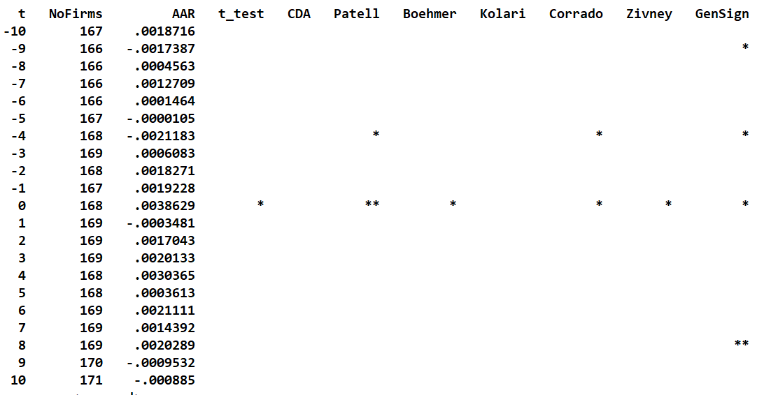

图1 深证主板A股的AAR输出结果

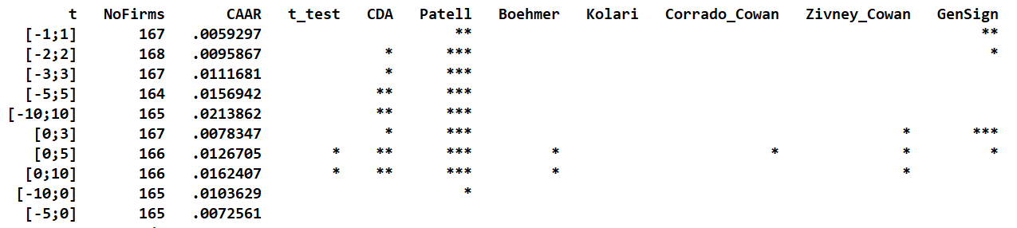

图2 深证主板A股的CAAR输出结果

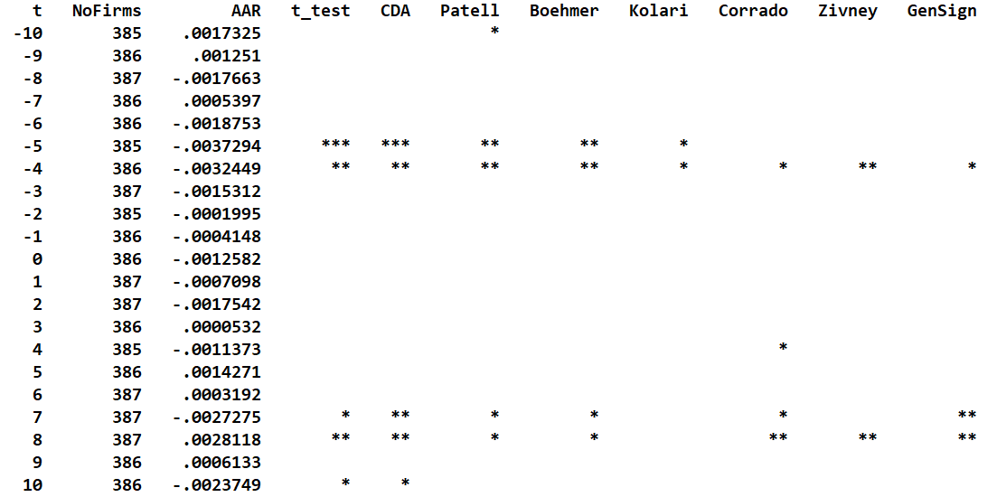

图3 中小板的AAR输出结果

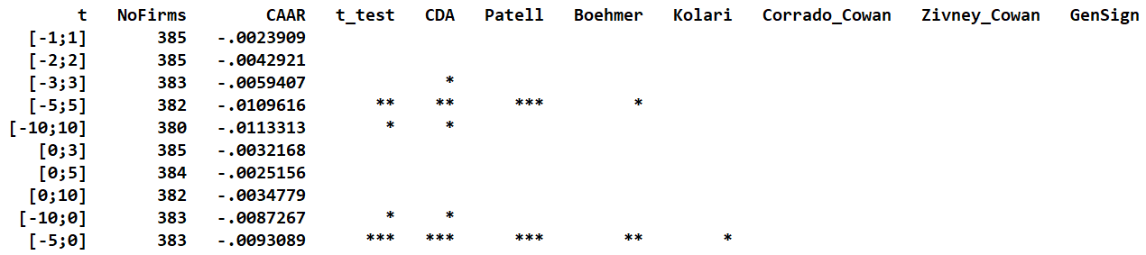

图4 中小板的CAAR输出结果

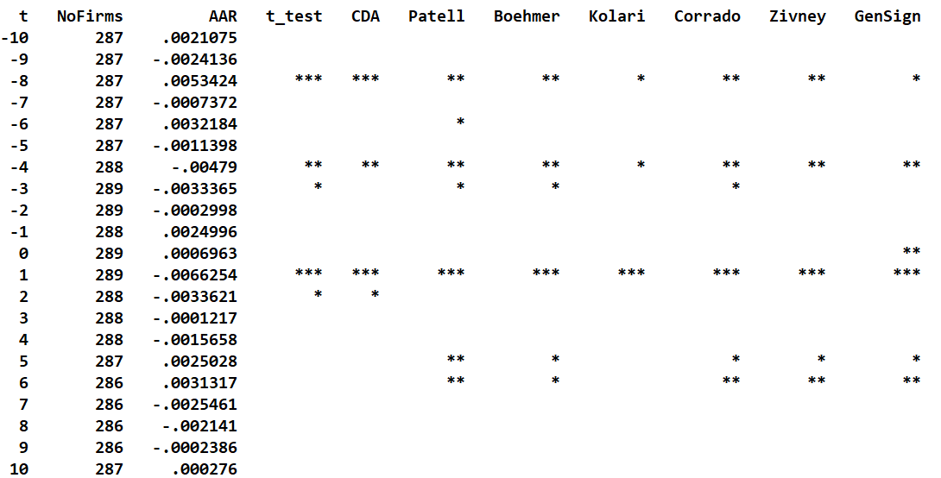

图5 创业板的AAR输出结果

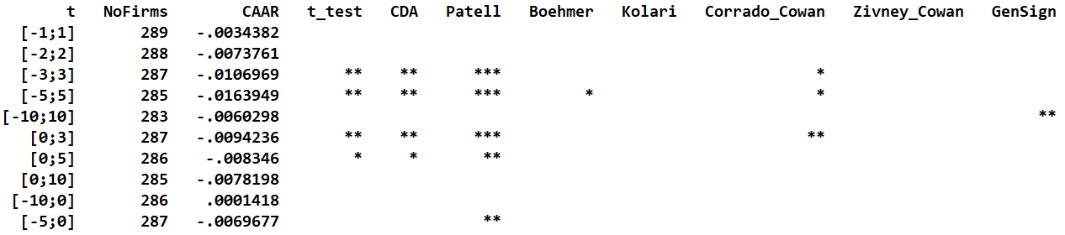

图6 创业板的CAAR输出结果

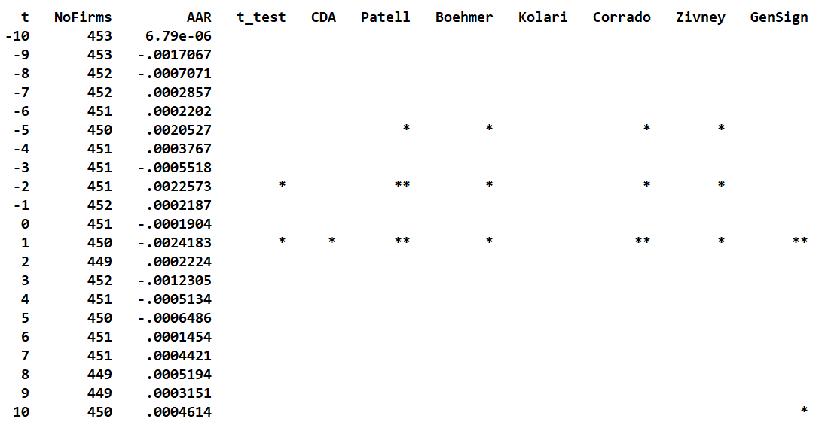

图7 上证A股的AAR输出结果

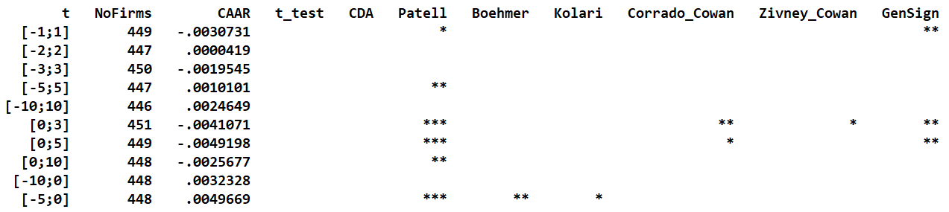

图8 上证A股的CAAR输出结果

**2.分处罚方式的输出结果（对应正文4.2.2节）**

正文4.2.2节中，分处罚方式事件研究所得到的stata输出结果如图9~图16所示。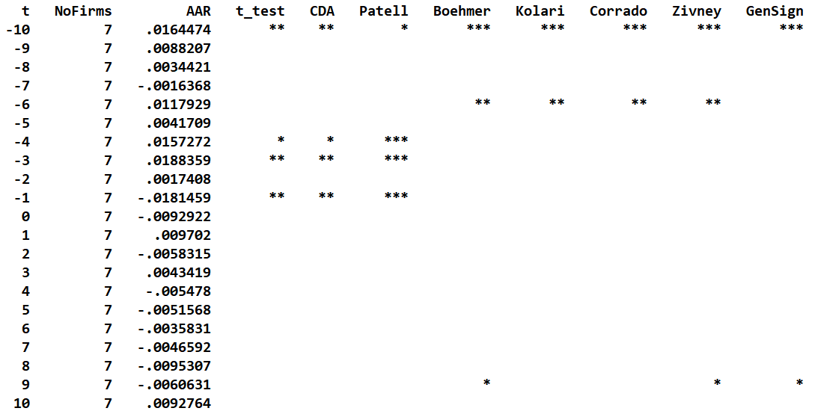

图9 处罚为“警告、罚款”的AAR输出结果

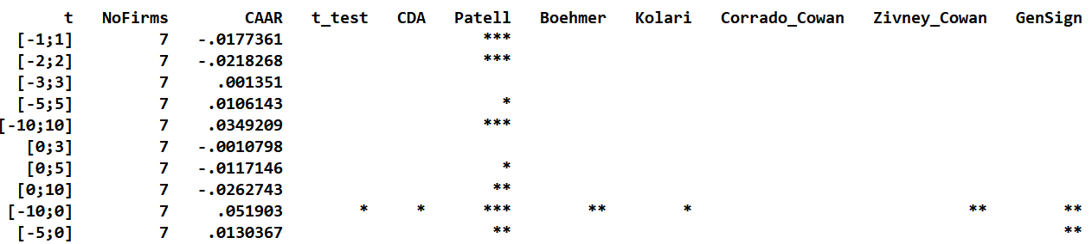

图10 处罚为“警告、罚款”的CAAR输出结果

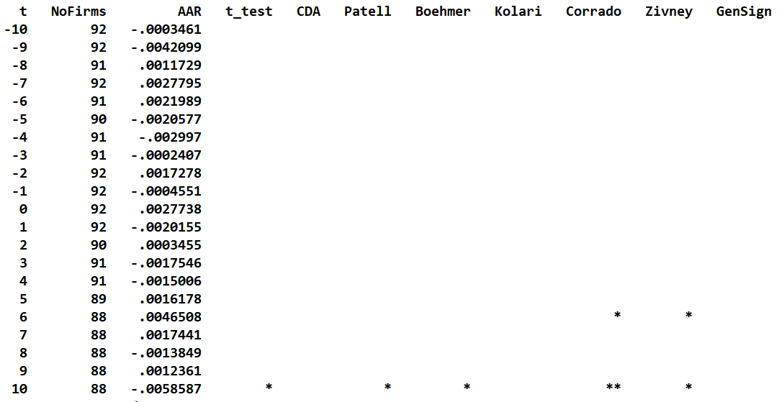

图11 处罚为“谴责”的AAR输出结果

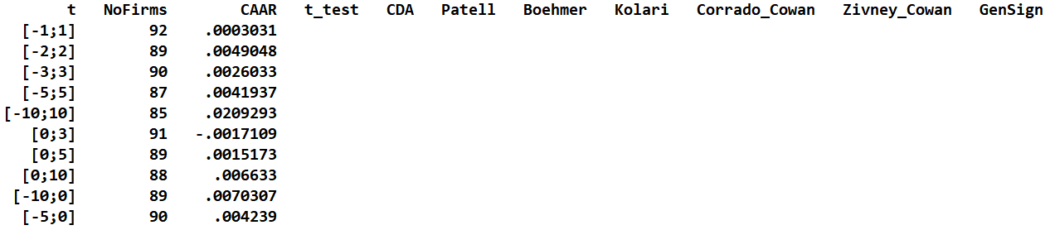

图12 处罚为“谴责”的CAAR输出结果

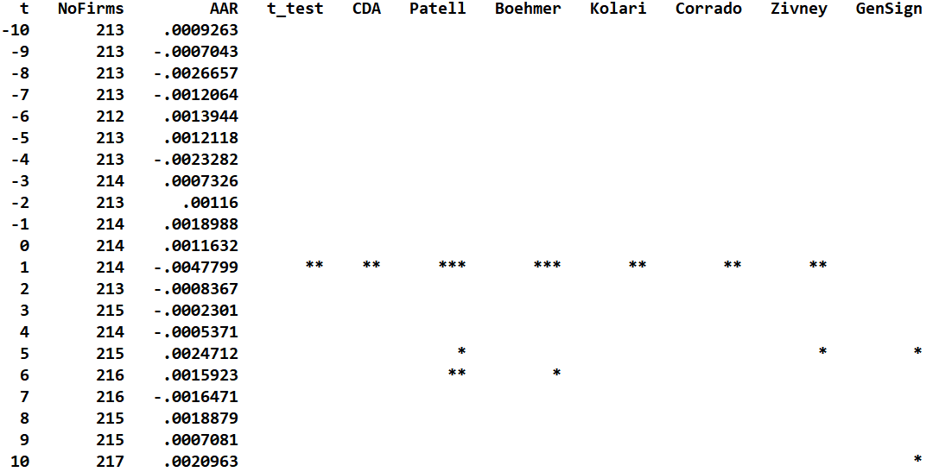

图13 处罚为“批评”的AAR输出结果

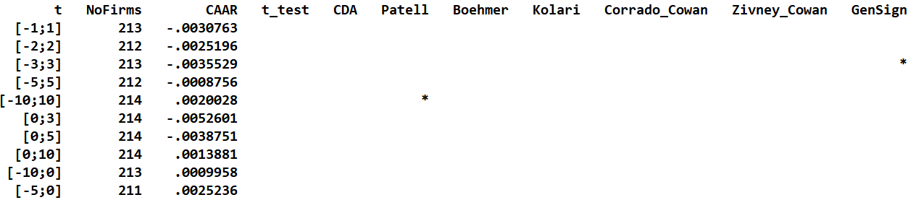

图14 处罚为“批评”的CAAR输出结果

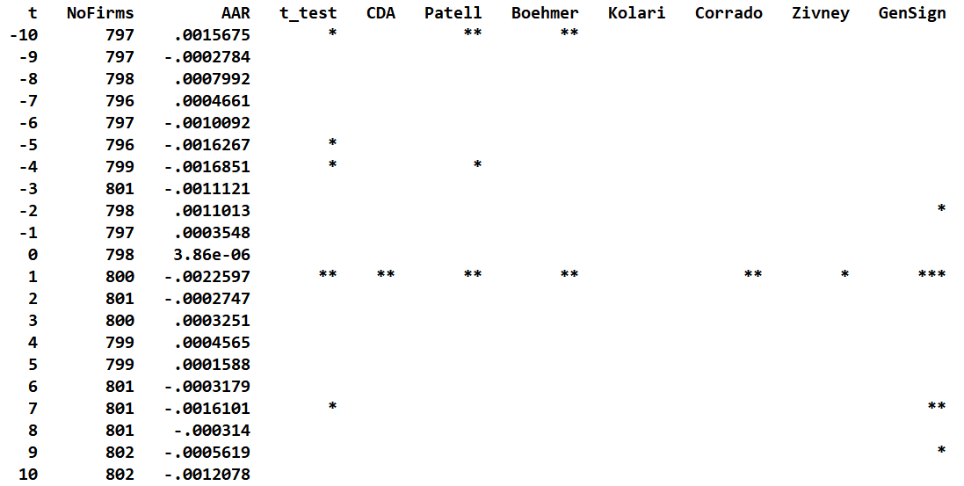

图15 处罚为“其他”的AAR输出结果

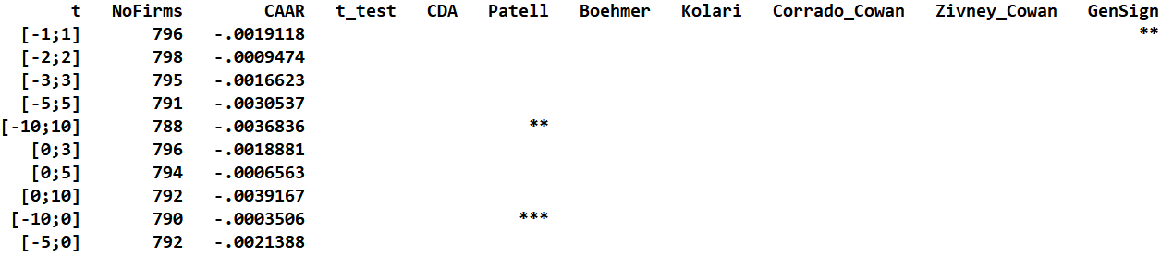

图16 处罚为“其他”的CAAR输出结果

**3.单一处罚的分板块输出结果（对应正文4.3.1节）**

正文4.3.1节中，针对“其他”类处罚方式的分板块事件研究所得到的stata输出结果如图17~图26所示。

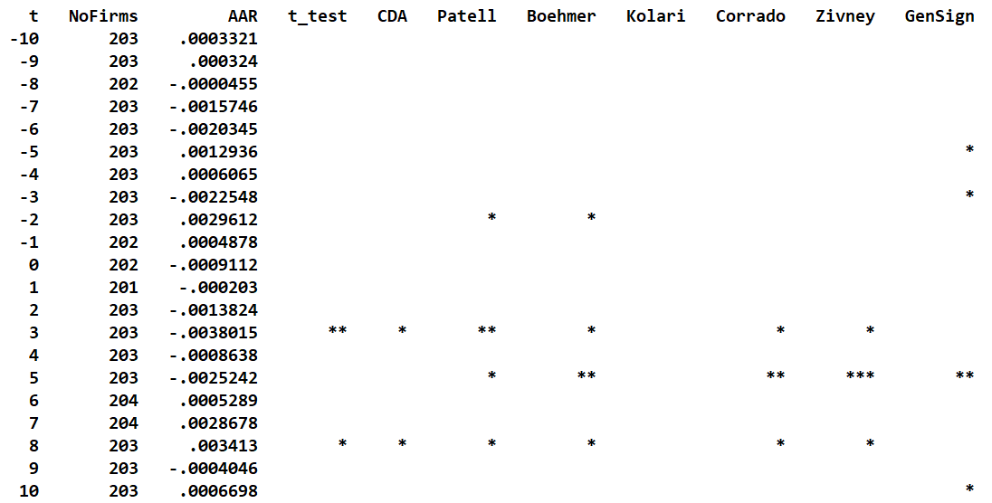

图17 处罚为“其他”的上证A股AAR输出结果

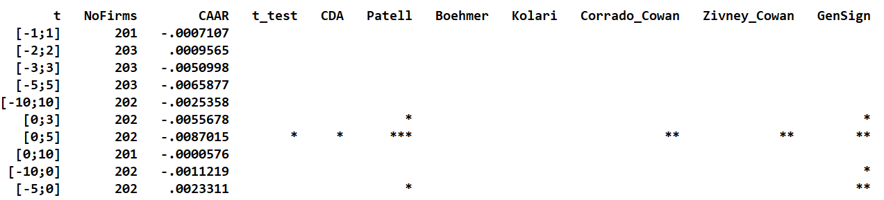

图18 处罚为“其他”的上证A股CAAR输出结果

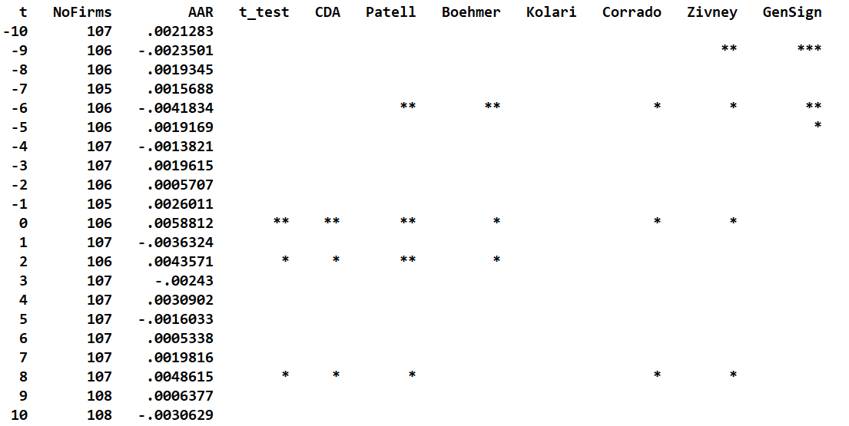

图19 处罚为“其他”的深证A股主板AAR输出结果

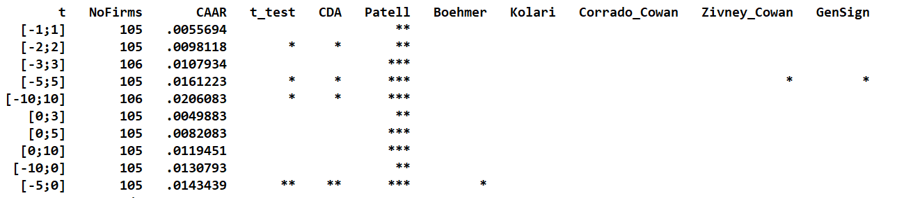

图20 处罚为“其他”的深证A股主板CAAR输出结果

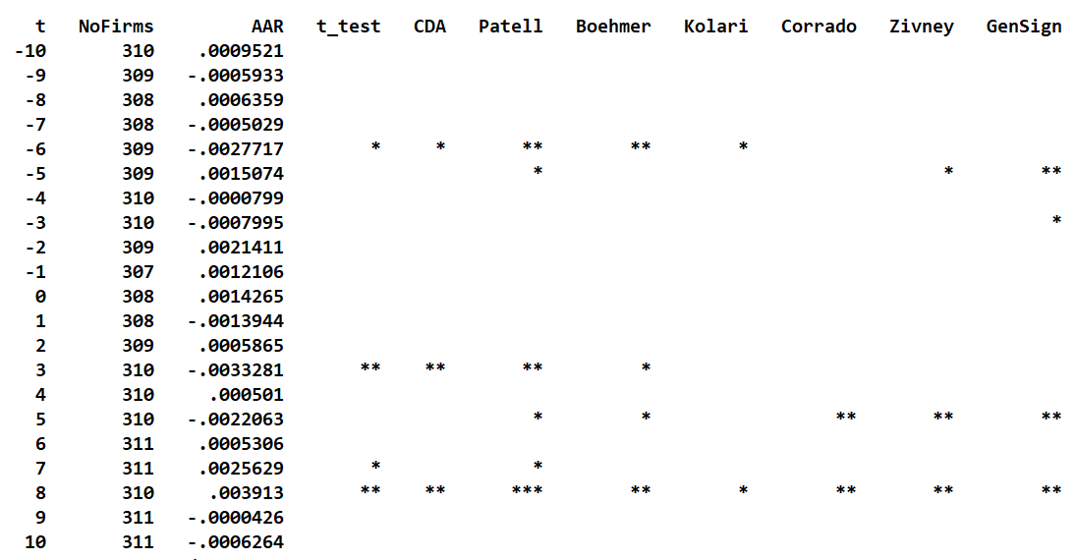

图21 处罚为“其他”的沪深主板A股AAR输出结果

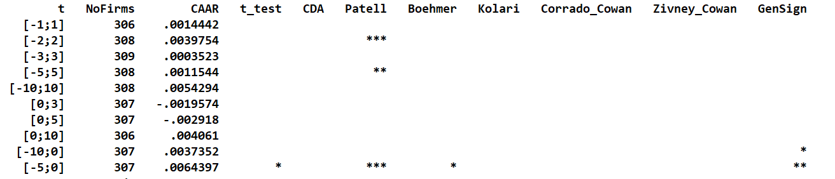

图22 处罚为“其他”的沪深主板A股CAAR输出结果

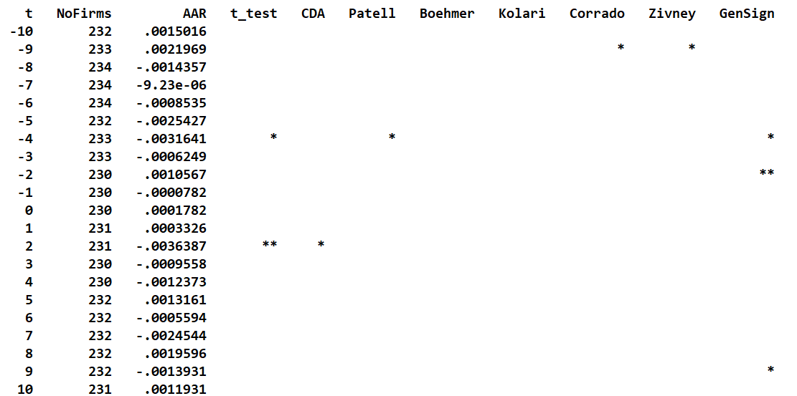

图23 处罚为“其他”的中小板股票AAR输出结果

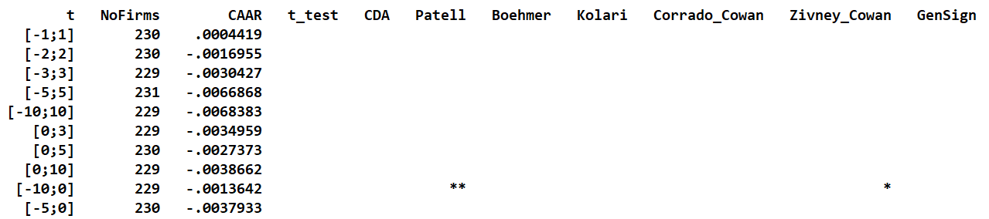

图24 处罚为“其他”的中小板股票CAAR输出结果

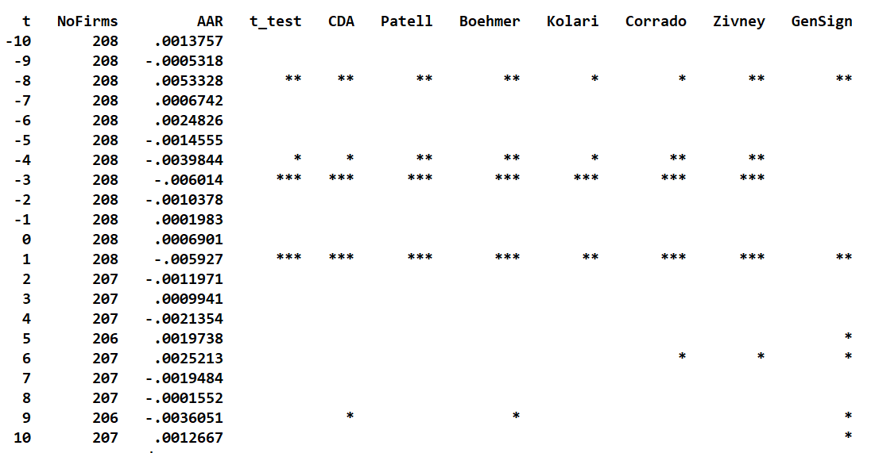

图25 处罚为“其他”的创业板股票AAR输出结果

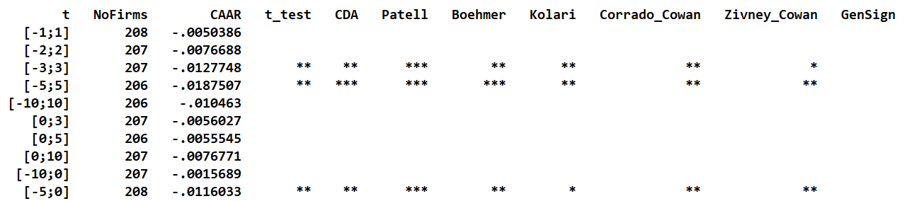

图26 处罚为“其他”的创业板股票CAAR输出结果

**4.所有制的差异化输出结果（对应正文4.3.2节）**

正文4.3.2节中，针对“其他”类处罚方式的主板A股，我们按照所在交易所和所有制差异分类事件研究所得到的stata输出结果如图27~图34所示。

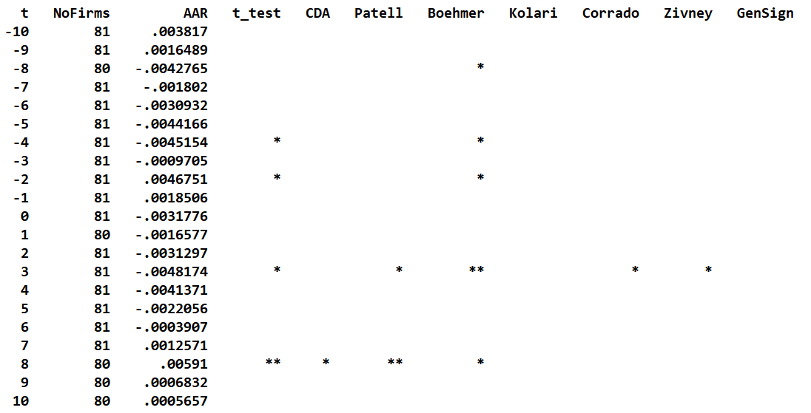

图27 处罚为“其他”的国企上证A股AAR输出结果

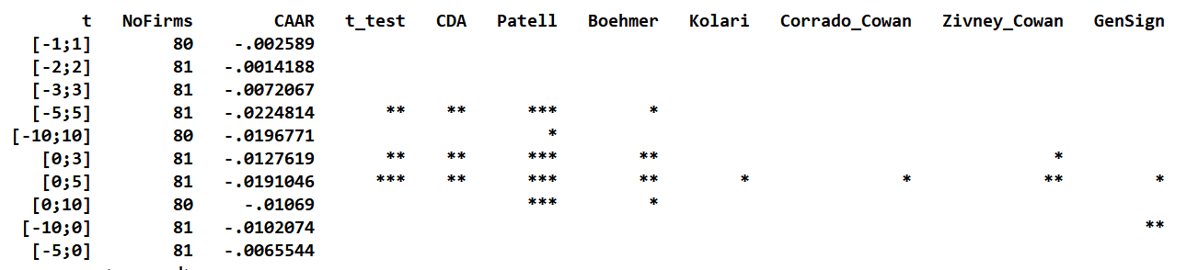

图28 处罚为“其他”的国企上证A股CAAR输出结果

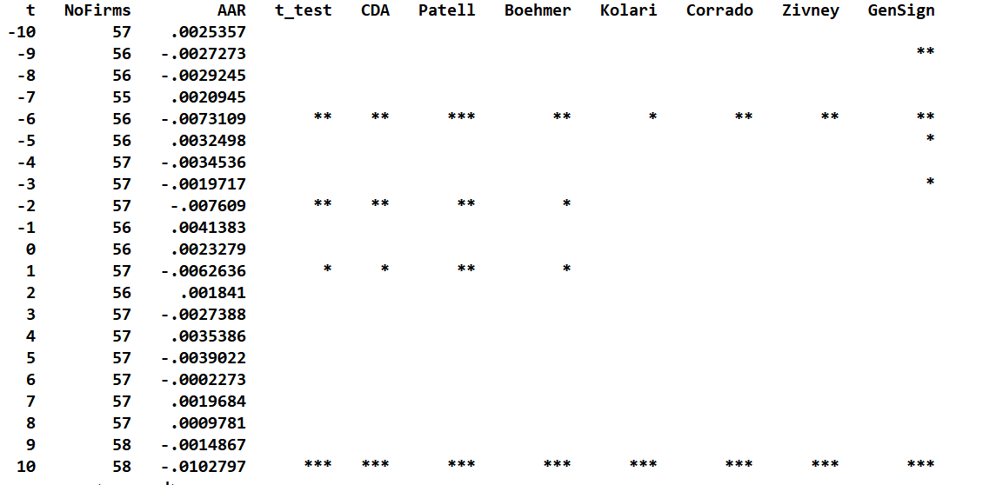

图29 处罚为“其他”的国企深证主板A股AAR输出结果

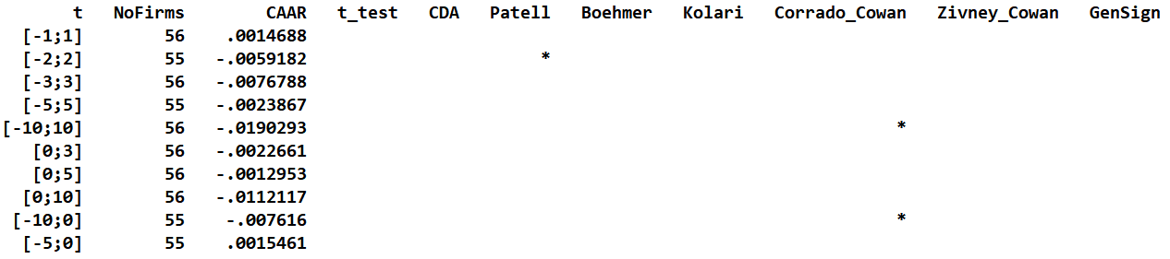

图30 处罚为“其他”的国企深证主板A股CAAR输出结果

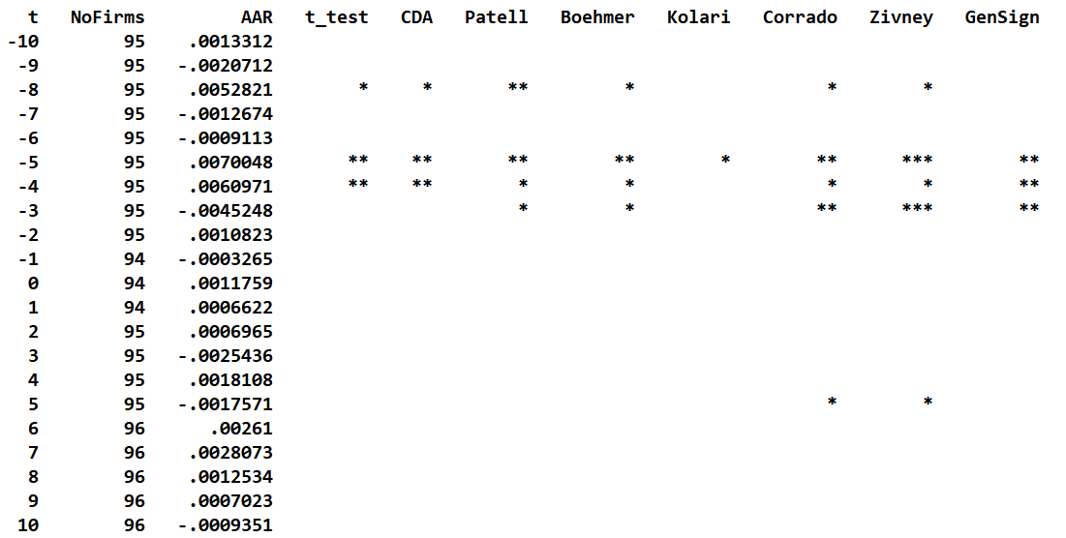

图31 处罚为“其他”的民营上证A股AAR输出结果

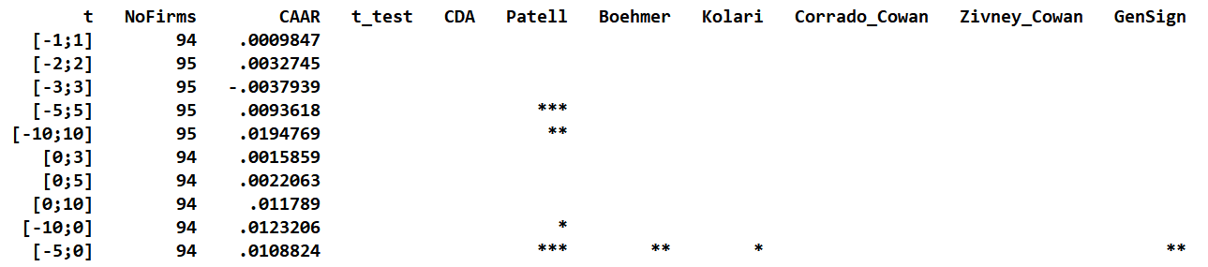

图32 处罚为“其他”的民营上证A股CAAR输出结果

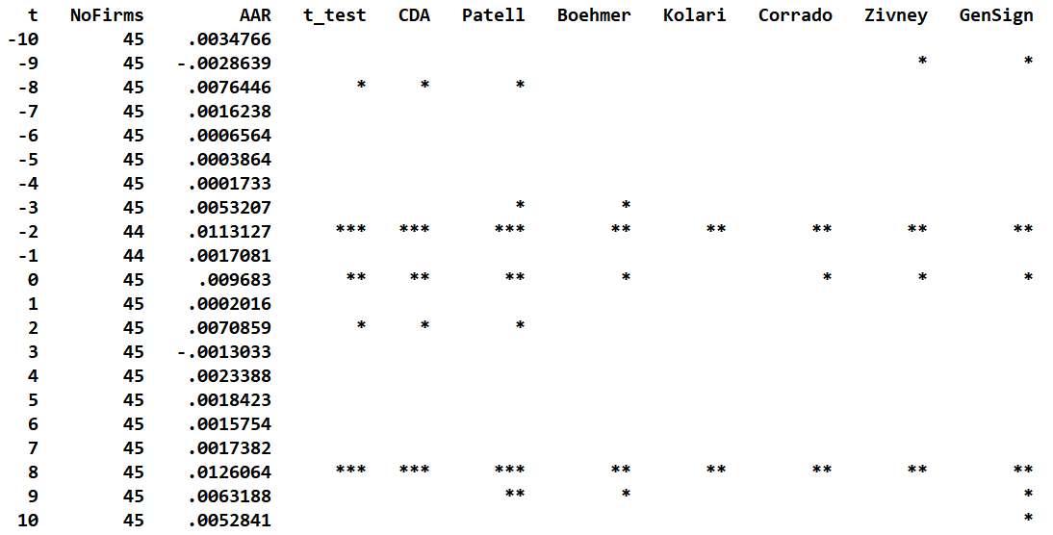

图33 处罚为“其他”的民营深证主板A股AAR输出结果

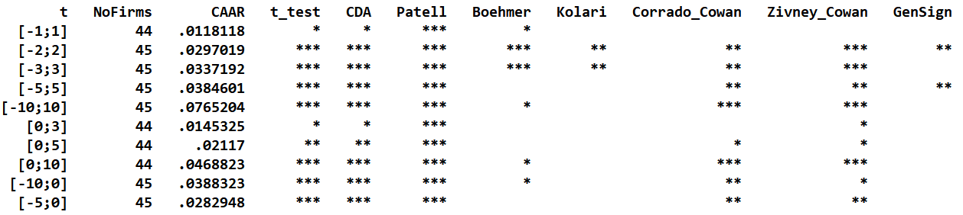

图34 处罚为“其他”的民营深证主板A股CAAR输出结果



**本科毕业设计（论文）任务书**

题 目 企业违规处罚公告与股票收益

（任务起止日期：2021年11月2日～2022年6月5日）

院 系 管理学院财务金融系

专业班级 财务管理1802班

姓 名 周兆祺

学 号 U201815924

指导教师 滕敏

教研室（系、所）负责人 2021年11月2日审查

院（系）负责人 2022年 2月21日批准

|  |
| --- |
| 课题内容：   1. 通过实证方法，以上市公司违规受罚事件的披露为投资者情绪诱因，研究其对股票回报的影响 2. 对于不同市场的股票进行差异化分析 |
| 课题任务要求：   1. 提前制定合理的时间规划表，按时完成每个阶段的任务 2. 及时与导师沟通汇报任务进度及遇到的问题 3. 阅读文献，了解相关理论知识 4. 掌握事件研究法和统计检验方法，建立合适的模型 5. 通过实证研究找出投资者情绪和股票回报的关系 6. 找出不同市场股票受影响的差异及其背后的原因 |
| 主要参考文献（由指导教师选定）：  《投资者对负面新闻报道反应：投资者情绪视角的实证研究》  《网络搜索能预测股票市场吗？》  《Corporate Transparency and the Impact of Investor Sentiment on Stock Prices》  《公司的媒体信息管理行为与IPO定价效率》  《投资者有限关注与限售股解禁》  《Investor Sentiment for Corporate Social Performance》 |
| 同组设计者：  无 |
| 指导教师签名：  2021年10月28日 |